

Guide CRC

Version 1.0

*Accompagnement – Formation – Audit des systèmes de management*

*Intégrateur de solution /Interprétariat - traduction / Librairie*

GUIDE D’UTILISATION de l’APPLICATION

Cohérence RISK - CRM

Cohérence, SARL U, Bingerville ; 09 BP 544 Abidjan 09- 0778732351 ; CC : 2243525 C ; N° CNPS 418350

BICICI IBAN CI93 CI00 6017 5301 0252 4000 64 01 ; RCCM CI-ABJ-03-2022-B13-08141 ; Cohérence.ci@gmail.com

**SOMMAIRE**

**PRÉSENTATION DE L’ENTREPRISE**………………………………………………………………………..2

**OBJECTIFS** 3

1. **PAGE CONNEXION** 4
2. **PAGE D’ACCUEIL** 5
3. **MENU** 6
4. **LES UTILISATEURS** 7
5. Nouveaux utilisateurs 7
6. Liste des utilisateurs 9
7. **LES POSTES** 11
8. Nouveaux postes 11
9. Liste des postes 12
10. **LES PROCESSUS** 13
11. Nouveau Processus 13
12. Liste des processus 14
13. Evaluation des processus 16
14. **LES RISQUES** 17
15. Paramétrage des couleurs et intervalles………………………………………………………..17
16. Nouveau risque 18
17. Validation des risques 21
18. Traitement des risques non validés……………………………………………………………….24
19. Liste des risques 26
20. Les statuts 27
21. **LES ACTIONS** 28
22. Action préventive 28

* Suivi des actions préventives……………………………………………………………………………..28
* Liste des actions préventives……………………………………………………………………………..30

1. Action corrective 31

* Suivi des actions correctives…………………………………………………………………………….. 31
* Liste des actions correctives effectuées …………………………………………………………….33
* Liste des actions correctives……………………………………………………………………………… 34

1. Les statuts 35
2. **LES INCIDENTS** 36
3. Fiche d’incident 36
4. Validation de la fiche incident ……………………………………………………………………….41
5. Suivi de la fiche d’incident…………………………………………………………………………….41
6. Traitement des incidents non validée 43
7. Les statuts 44
8. **STATISTIQUE** 45
9. **HISTORIQUE DES ACTIONS** 46

**PRÉSENTATION DE L’ENTREPRISE**

Cohérence est une Société à responsabilité limitée crée 2022, s’inscrit dans l’amélioration des entreprises à travers les services de Conseil, de formation et d’accompagnement de leur système de management selon les normes internationales. Ces normes principalement la norme ISO 9001 qui s’adaptent à toutes les entreprises quels que soient le domaine d’activité et la taille, ainsi Cohérence s’aligne sur cette dernière et propose des services à toute entreprise pour une amélioration harmonieuse dans le respect de ces spécificités.

Les principaux services se décline comme suite :

* Accompagnement – Formation – Audit des systèmes de management selon les normes internationales ;
* Intégrateur de solutions automatisées de ~~la~~ mise en œuvre de ces normes ;
* Interprétariat - traduction à l’accompagnement des entreprises dans les collaborations avec l’extérieur~~e~~, ainsi la langue ne représentera plus un obstacle à leur ambition ;
* La librairie pour la mise à disposition d’ouvrages techniques mais aussi l’accompagnement à la promotion des œuvres littéraires et artistiques.
* Service traiteur, car les bonnes affaires se concluent autour des bons mets.

**PRÉSENTATION DU CHEF DE PROJET APPLICATION COHERENCE RISK-CRM**

KOUAKOU Amoin Joseph Marie Angèle Epse KONAN, expert en management de la Qualité, lead Auditor IRCA, lead Implementer ISO 9001 PECB, Auditeur du Prix Ivoirien de la Qualité niveau 4, totalise 20ans d’expérience dans le domaine de la Qualité.

**OBJECTIFS DE L’APPLICATION :**

L’application Coherence Risk – CRM est conçue pour répondre a plusieurs besoins essentiels liées a la gestion des risques et des incidents d’une organisation. Cette application permettra la mise en œuvre automatique du point 10.2 de la norme ISO 9001 version 2015.

**Coherence Risk – CRM** est une application multifonction qui vous permettra de :

* **Automatiser votre gestion des risques de vos processus** :

Dans de nombreuses entreprises, la gestion des risques des processus est un processus complexe et essentiel. Coherence Risk - CRM vise à automatiser cette gestion en fournissant des outils et des fonctionnalités permettant d'identifier, d'évaluer et de gérer les risques associés à chaque processus de l'entreprise. Cela permet d'améliorer la visibilité sur les risques potentiels, de prendre des mesures préventives et de réduire les impacts négatifs sur les opérations.

* **Gérer vos non-conformités, réclamations et contentieux de vos incidents** :

L'application offre également des fonctionnalités pour gérer les non-conformités, les réclamations et les contentieux des incidents. Ces aspects sont cruciaux pour assurer la conformité aux normes et réglementations, ainsi que pour garantir la satisfaction des clients et des parties prenantes. Coherence Risk - CRM permet de documenter, suivre et résoudre efficacement les non-conformités et les réclamations, tout en gérant les litiges éventuels résultant d'incidents.

* **Evaluer l’efficacité des actions mises en place face aux risques** :

Une composante clé de la gestion des risques est l'évaluation de l'efficacité des actions prises pour atténuer ou contrôler ces risques. Coherence Risk - CRM fournit des mécanismes pour évaluer et suivre l'impact des actions correctives et préventives mises en place pour faire face aux risques identifiés. Cela permet à l'organisation d'ajuster ses stratégies et ses plans d'action en fonction des résultats obtenus, afin d'améliorer continuellement sa capacité à gérer les risques.

L’objectif de ce document est de fournir à l'utilisateur un outil qui décrit étape par étape la procédure d’utilisation de l’application **Coherence Risk – CRM**.

1. **PAGE DE CONNEXION**

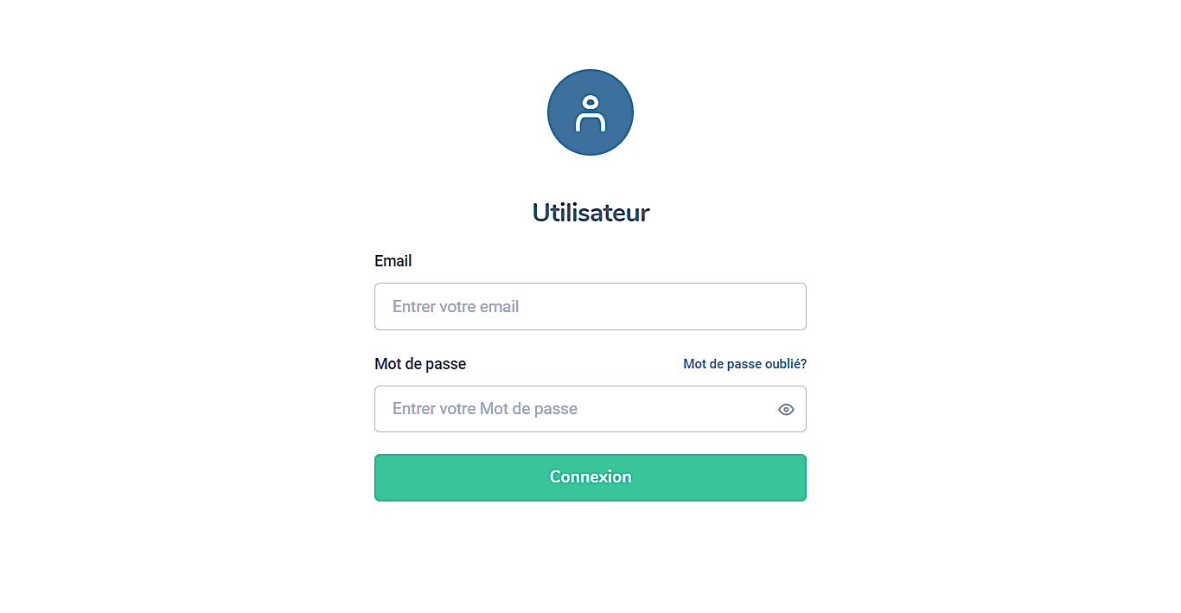

* Pour se connecter à l’application, l’utilisateur doit entrer son email (mail professionnel ou personnel) et son mot de passe
* Ensuite appuyer sur le bouton connexion pour se connecter
* Si l’utilisateur a un compte, alors il sera rédigé vers une autre page. Mais dans le cas contraire aucune redirection ne sera effectuée

NB : Seul l’administrateur est habilité à créer de nouveau utilisateur

1. **PAGE D’ACCUEIL**

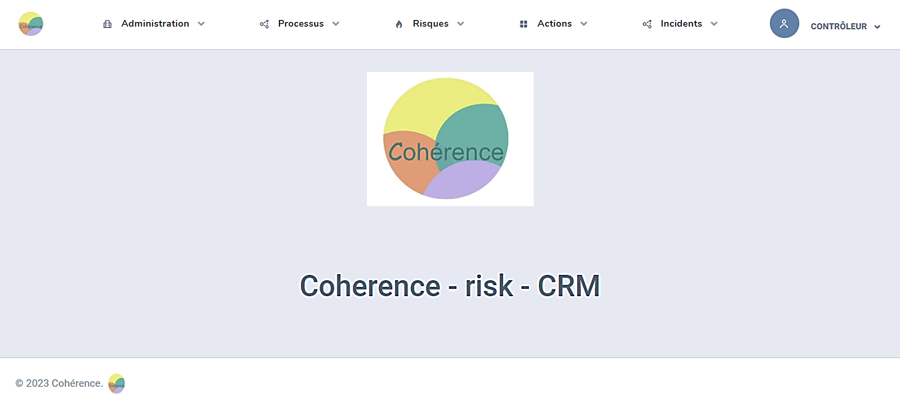

* Après vérification des données de l’utilisateur sur la page de connexion, l’utilisateur sera redirigé vers cette page
* Cette page vous donne accès aux différentes pages de l’application en fonction des autorisations de l’utilisateur connecté

1. **MENU**

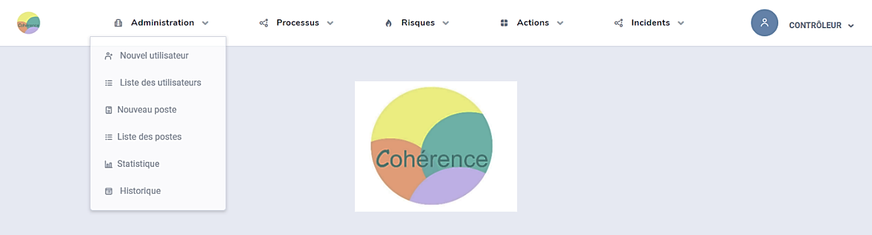

**1**

**2**

1. Menu principal

* Ce menu a été conçu pour vous offrir un accès facile à toutes les fonctionnalités de l’application

1. Sous-menu

* Ce sous-menu complète le menu principal en offrant un accès plus détaillé aux fonctionnalités spécifiques

1. **LES UTILISATEURS**
2. Nouveaux utilisateurs



* Accès à la page d’enregistrement des nouveaux utilisateurs

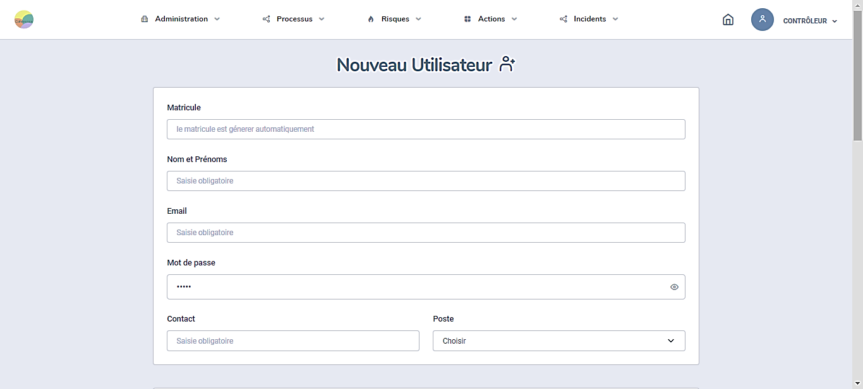

* Remplissez les champs de base tels que : Nom et Prénoms, Email, Contact et Poste
* Le mot de passe par défaut est : 12345
* Le matricule est généré automatiquement

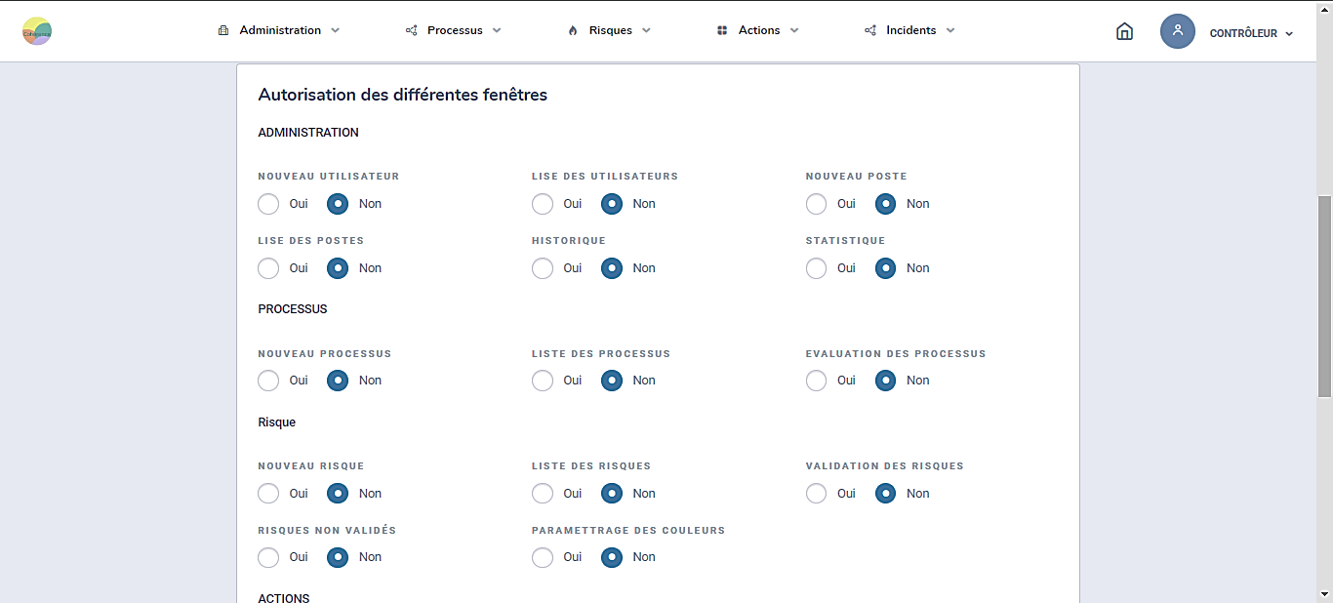

* Choix des différentes pages auxquelles l’utilisateur aura accès

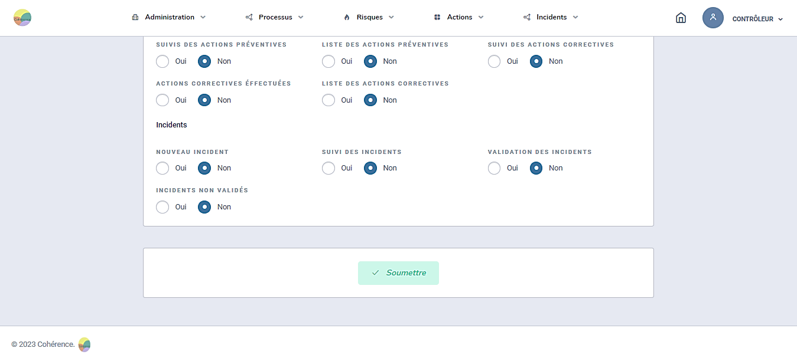

* Après avoir renseigné tous les champs et défini les différents accès aux pages, lorsque vous appuyez sur le bouton soumettre, après vérification un email est envoyé à l’utilisateur en question, afin de lui transmettre ses coordonnées d’accès à l’application

1. Liste des utilisateurs



* Accès à la page liste des utilisateurs

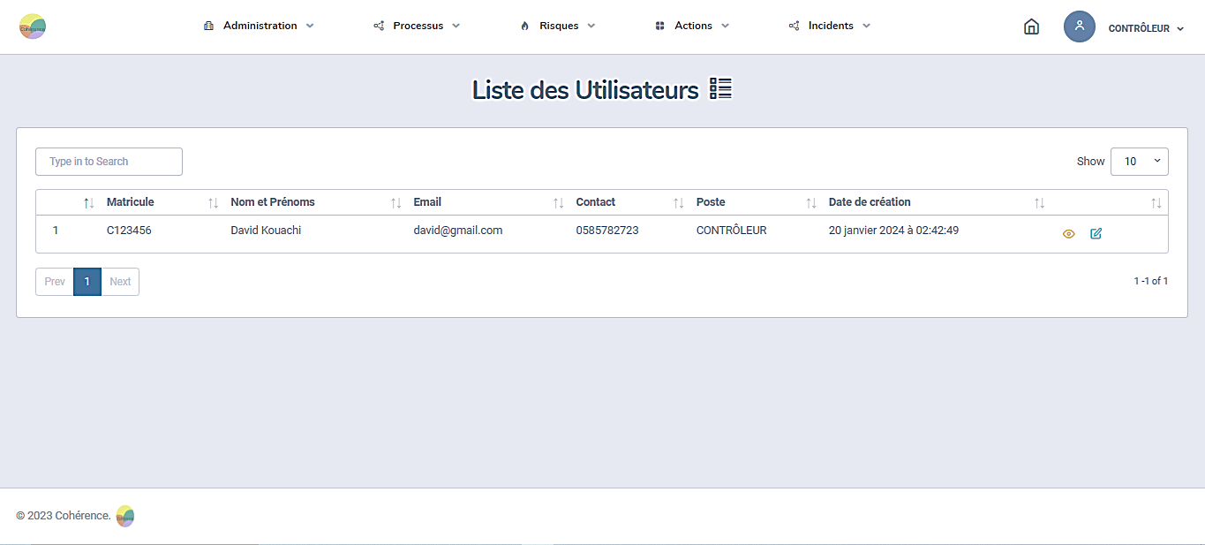

* Accès aux informations essentielles des différents utilisateurs des l’application



**2**

**1**

1. Bouton Voir Plus :

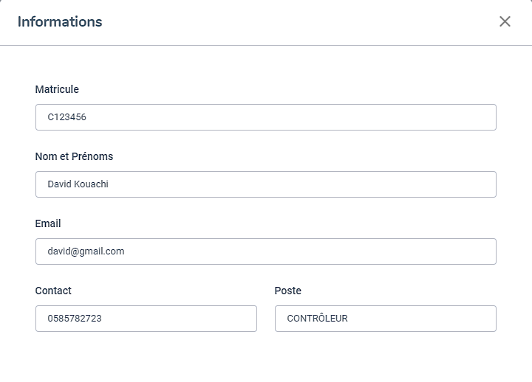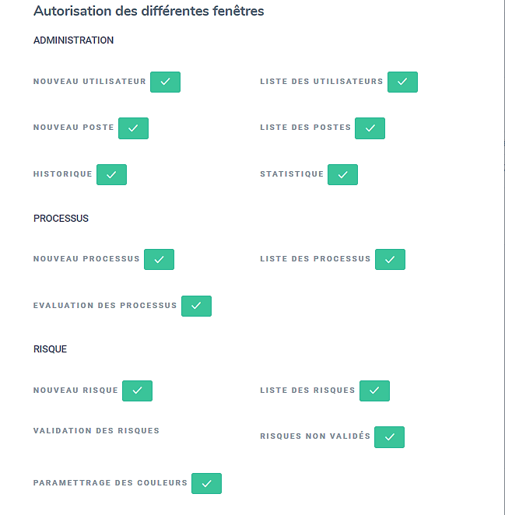

* Ce bouton vous permet d’avoir des informations bien détaillés sur chaque utilisateur

1. Bouton mise à jour :

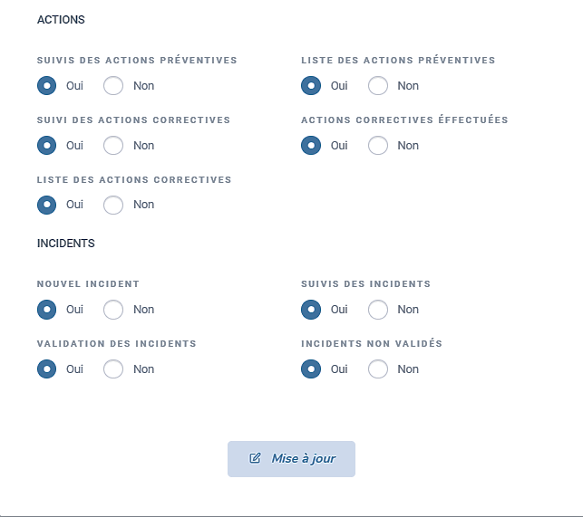

* Ce bouton vous permet d’apporter des modifications sur les informations de chaque utilisateur
* Appuyez sur le bouton ‘’Mise à jour’’ pour valider les modifications apportées

1. **LES POSTES**
2. Nouveaux postes



* Accès au formulaire d’enregistrement des nouveaux postes

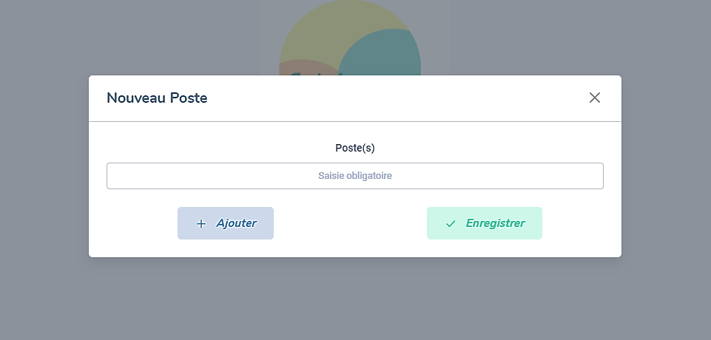

**2**

**1**

1. Bouton Ajouter :

* Ce bouton permet d’ajouter une nouvelle zone de saisie

NB : l’on peut enregistrer plusieurs postes à la fois

1. Bouton Enregistrer :

* Ce bouton permet d’enregistrer tous les postes définis dans le formulaire

1. Liste des postes



* Accès à la liste des postes

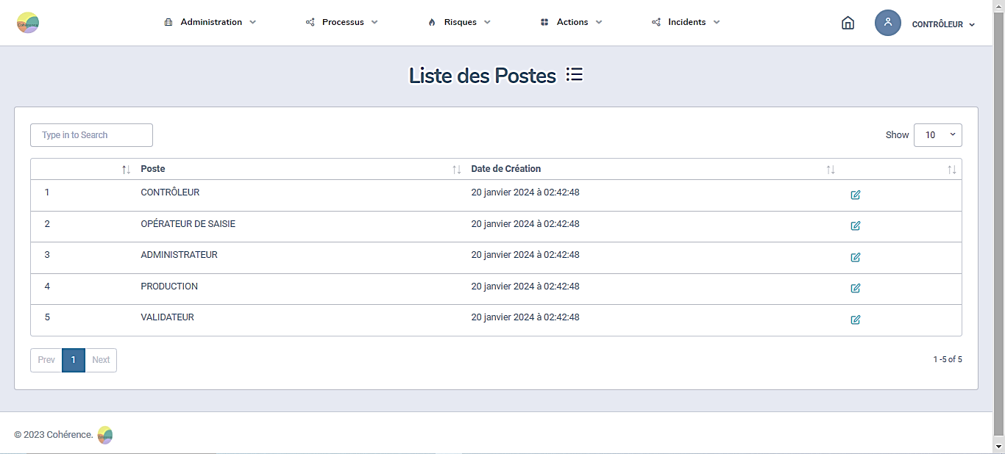

* Informations bien détaillées du poste tels que : le nom du poste, la date et l’heure d’enregistrement



* Ce bouton permet d’effectuer des modifications sur le nom de chaque poste

1. **LES PROCESSUS**
2. Nouveau Processus

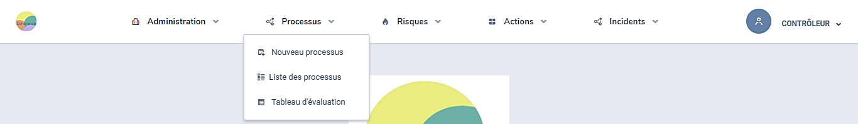

* Accès au formulaire d’enregistrement d’un nouveau processus

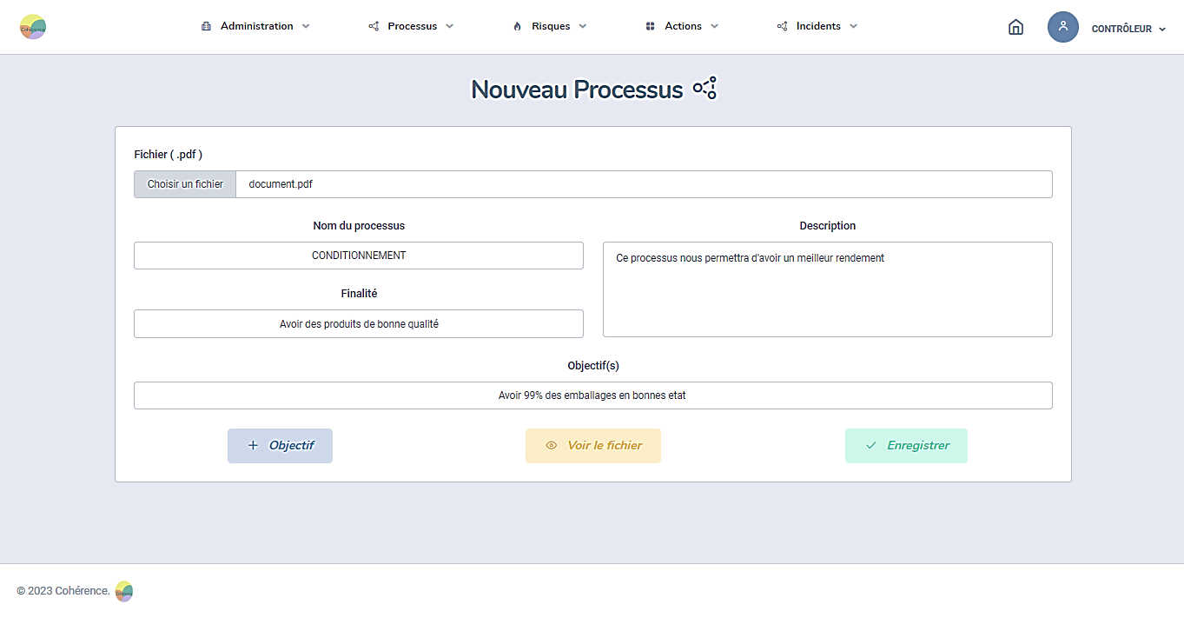

**4**

**3**

**2**

**1**

1. Choix du fichier PDF :

* Ce bouton permet de sélectionner un fichier PDF

1. Bouton Ajouter Objectif :

* Ce bouton permet d’ajouter une nouvelle zone de saisie pour les objectifs

1. Bouton Afficher le fichier PDF :

* Ce bouton permet de visualiser le fichier PDF sélectionner

1. Bouton Enregistrer :

* Ce bouton permet d’enregistrer le formulaire après avoir remplir tous les champs

1. Liste des processus



* Accès à la liste des processus

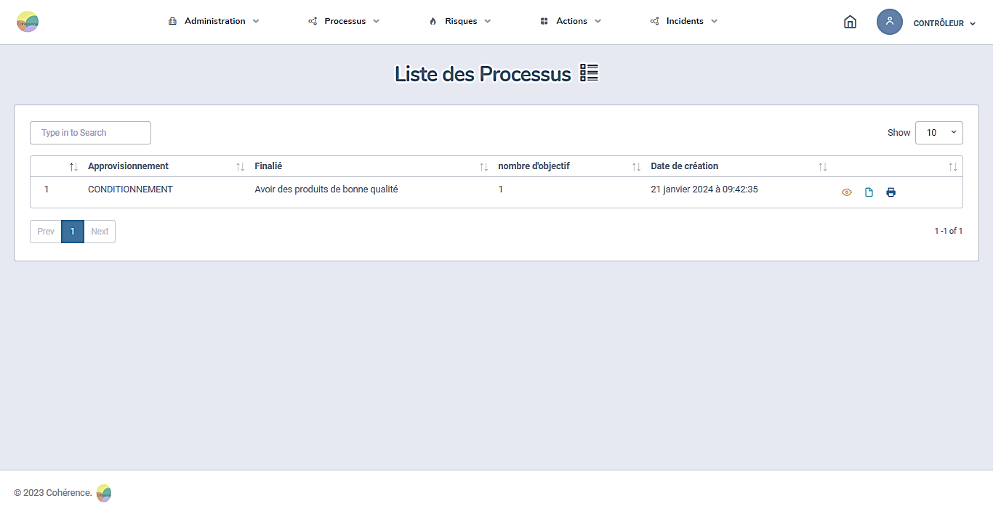

* Cette page contient des informations essentielles de chaque processus enregistrer



**3**

**2**

**1**

1. Bouton Voir Plus :

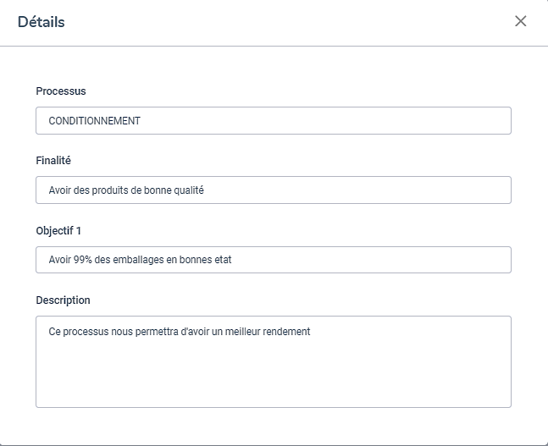

* Ce bouton permet d’avoir des informations bien détailles de chaque processus

1. Voir le fichier :

* Ce bouton permet de voir le fichier PDF enregistrer pour le processus sélectionner

1. Bouton Imprimer :

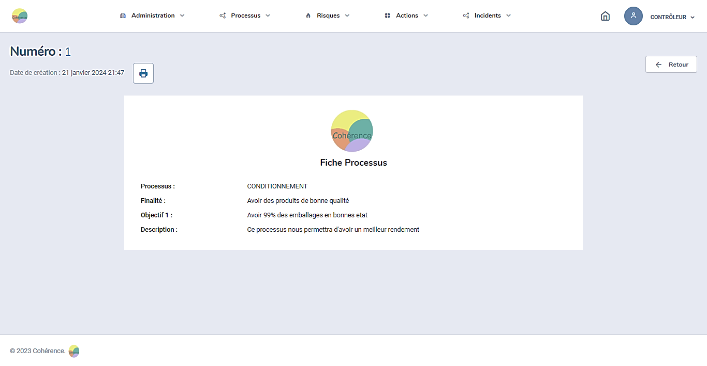

1. Evaluation des processus

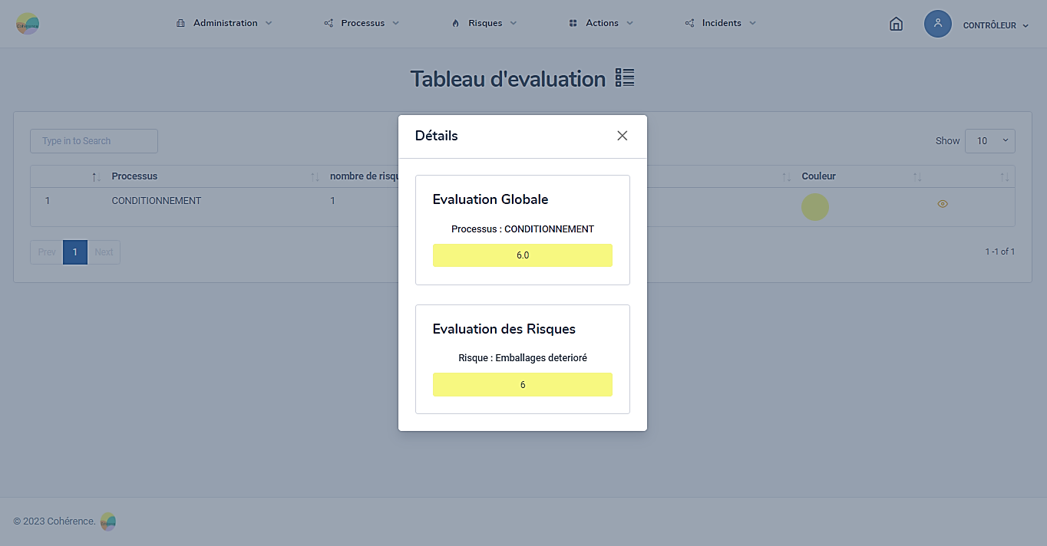

* L’évaluation d’un processus dépend de la moyenne entre les différents risques liées au processus

1. **LES RISQUES**
2. Paramétrage des couleurs et intervalles

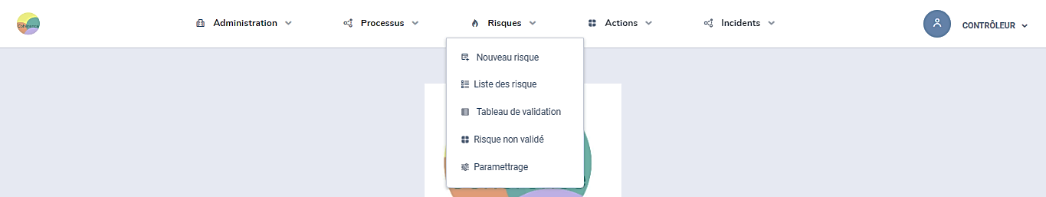

* Accès a la page de paramétrage des couleurs et intervalles

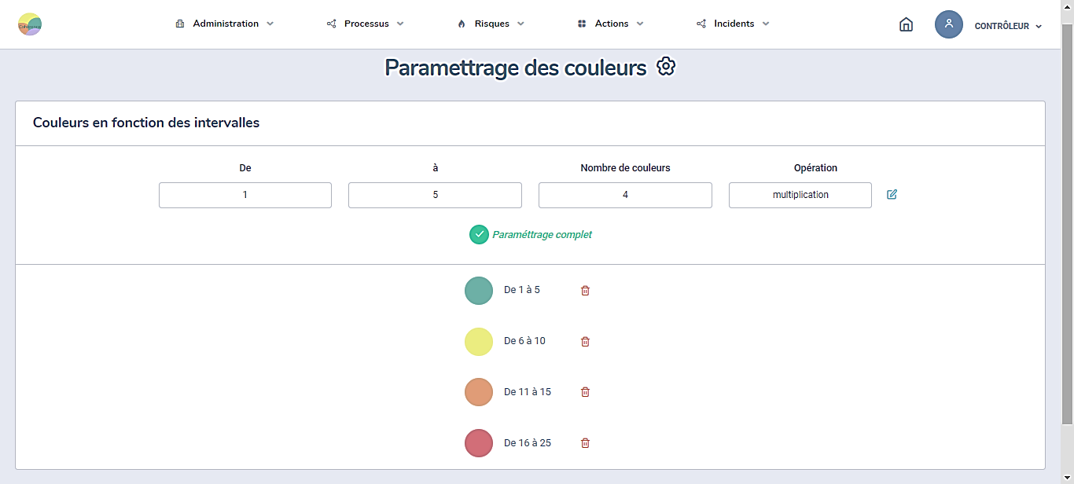

**1**

**2**

1. Paramétrage de base :

* Le nombre de départ par défaut pour initialiser les séquences de couleurs est 1
* Le nombre de fin détermine le nombre final de la séquence de couleur
* Le nombre de couleur par de 2 à 4 et le nombre de couleurs sélectionné est égale aux nombres d’intervalles présent dans l’application
* L’opération sélectionner déterminera le calcul effectué pour obtenir L’évaluation (Exemple : opération = addition, => Nombre de départ + Nombre de fin)

1. Intervalles :

* Le nombre total d’intervalles est égale aux nombres de couleurs saisie
* Il existe quatre (04) couleurs de base : Vert, Jaune, Orange, Rouge
* Chaque intervalle correspond à une couleur précise
* Si tous les intervalles définit ne sont pas cohérent alors le paramétrage sera incomplet
* Si le paramétrage des couleurs est incomplet, vous n’aurez pas accès a certaines pages de l’application

1. Nouveau risque



* Accès au formulaire d’enregistrement d’un risque

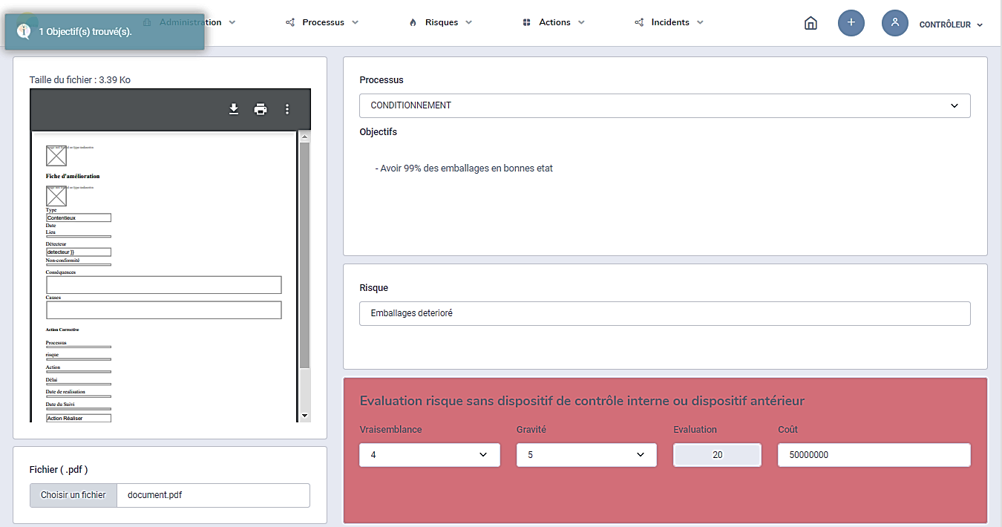

* Remplissez les différents champs présents dans le formulaire : Processus, Risque, Vraisemblance, Gravité, Evaluation, Coût et choisir un fichier PDF si nécessaire.
* Lorsque vous sélectionner un processus, automatiquement tous les objectifs liés à celui-ci seront affichés juste en dessous
* Le fichier PDF (facultatif) sélectionner sera affiché pour avoir un aperçu
* La limite des nombres présents dans les champs Vraisemblance et gravité est égal au nombre final du paramètre de base configurer
* L’évaluation est le résultat du calcul effectué entre la Vraisemblance et gravité. Ce calcul dépend de l’opération sélectionner dans la configuration du paramètre de base
* La couleur de l’arrière-plan de l’évaluation du risque sans dispositif de contrôle correspond à la couleur de l’intervalle aux quel l’évaluation appartient

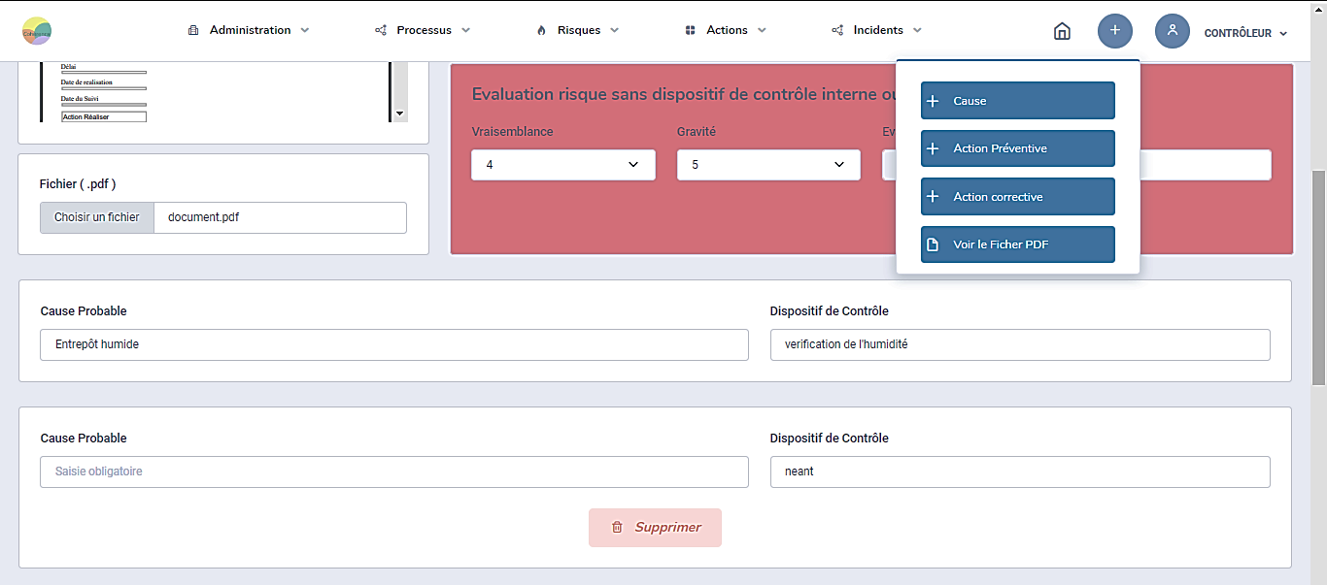

* Remplir les zones de saisie Cause probable et dispositif de contrôle
* Pour ajouter une nouvelle zone de saisie du champ cause probable et dispositif de contrôle, vous appuyez sur le bouton plus en haut a droite, en suite appuyer sur le bouton cause

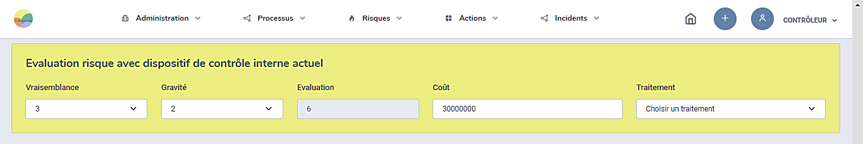

* Remplissez les différents champs : Vraisemblance, Gravité, Evaluation, Coût et traitement.
* La couleur de l’arrière-plan de l’évaluation du risque sans dispositif de contrôle correspond à la couleur de l’intervalle aux quel l’évaluation appartient
* Il existe quatre (04) type de traitement tels que : Accepter le risque, partager le risque, éliminer le risque et accepter le risque

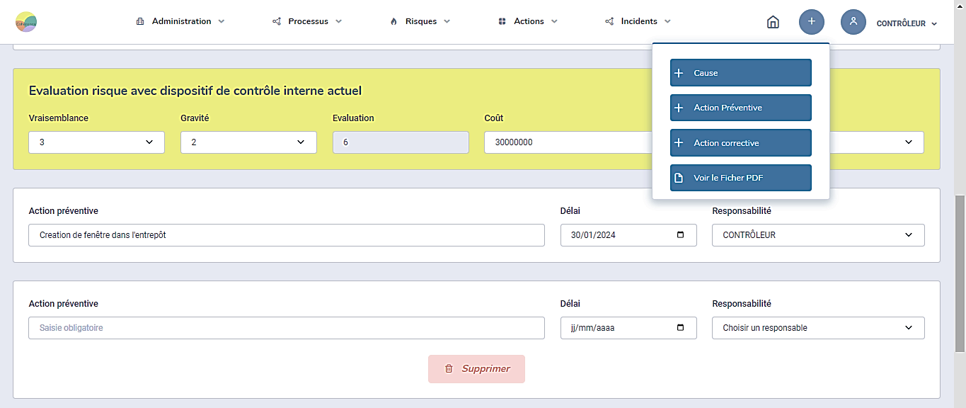

* Remplir les zones de saisie Action préventive, le délai et responsabilité
* Pour ajouter une nouvelle zone de saisie du champ Action préventive, le délai et responsabilité, vous appuyez sur le bouton plus en haut à droite, en suite appuyer sur le bouton Action préventive

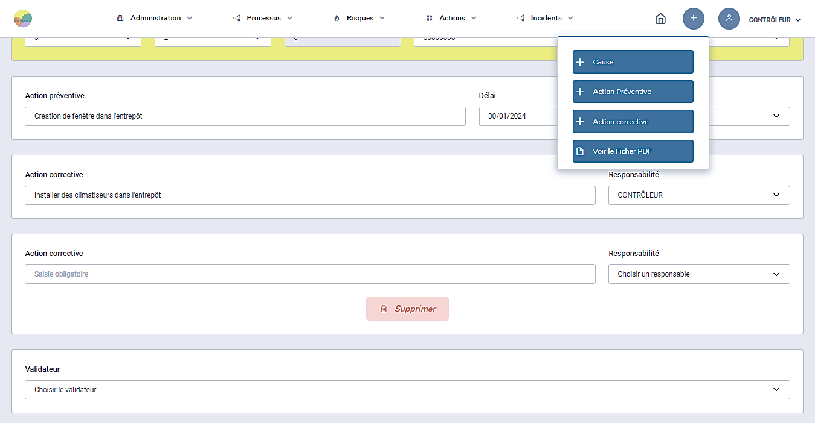

* Remplir les zones de saisie Action corrective et responsabilité
* Pour ajouter une nouvelle zone de saisie du champ Action corrective et responsabilité, vous appuyez sur le bouton plus en haut à droite, en suite appuyer sur le bouton Action corrective
* Choisir le validateur de la fiche

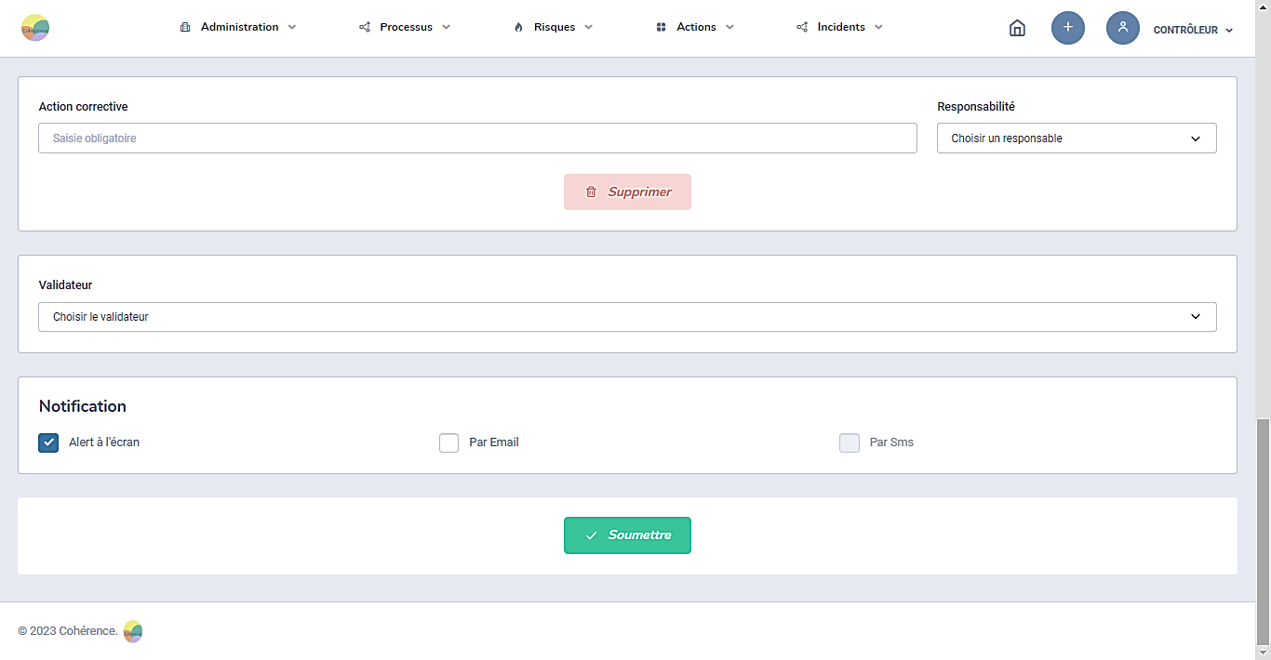

* Par défaut la case ‘Alert a l’écran‘ est cocher, si vous cocher la case ‘Par email’, alors un email est envoyé au validateur de la fiche, au responsable des actions corrective et préventive, de même pour la case ‘Par sms’
* Ensuite si, tous les champs sont bien renseignés, appuyer le bouton soumettre la suite de la vérification

1. Validation des risques



* Accès au tableau de validation des risques

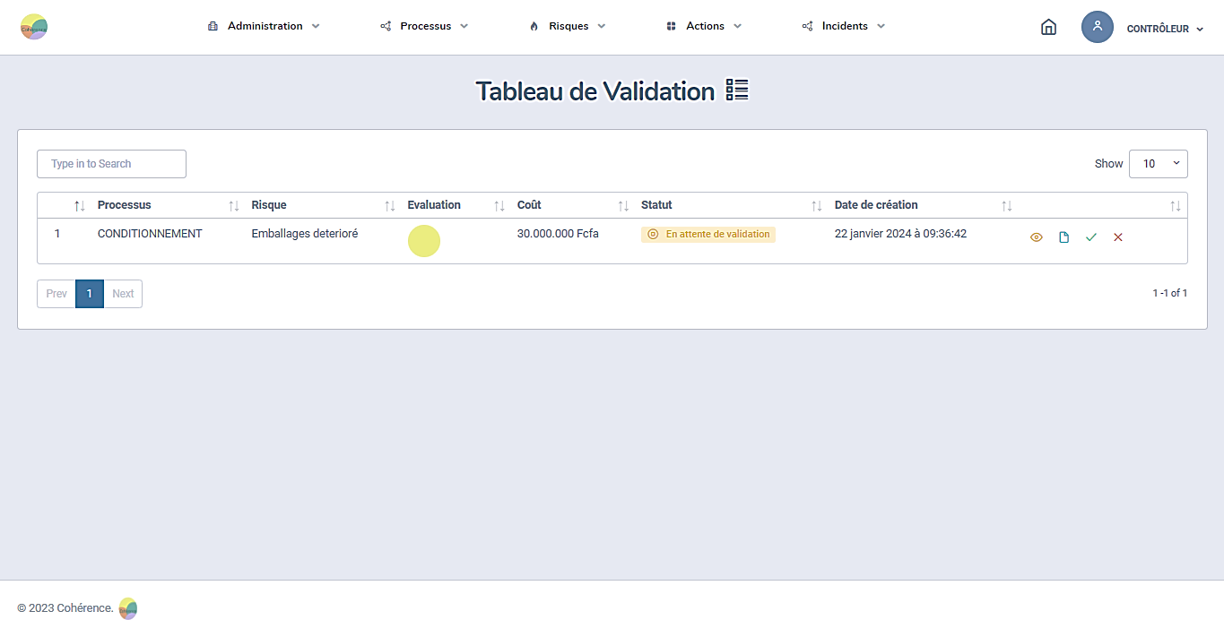

* Ce tableau présente des informations essentielles sur chaque risque qui n’ont pas encore été validé



**4**

**3**

**2**

**1**

1. Bouton Voir Plus :

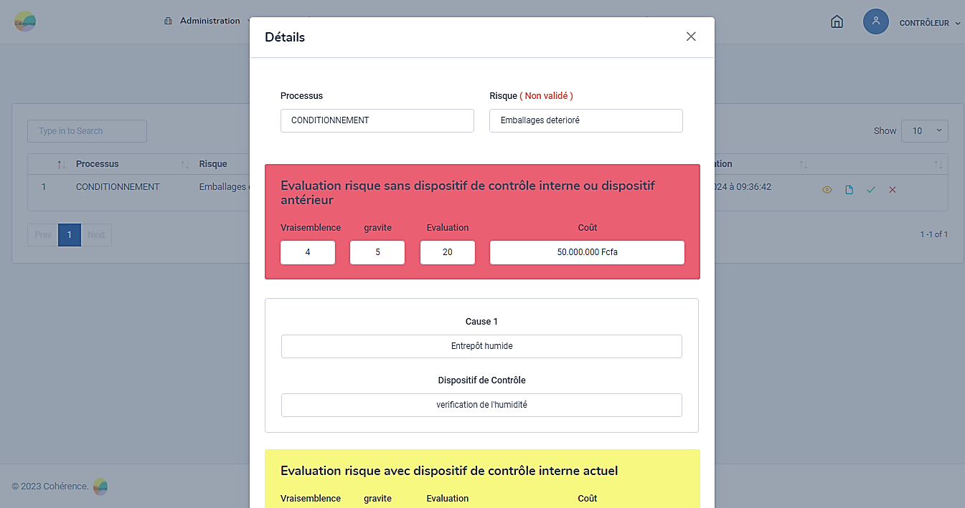

* Informations bien détaillées en fonction du risque sélectionné

1. Bouton Voir Fichier :

* Ce bouton permet de visualiser le fichier PDF enregistrer pour le risque sélectionné

1. Bouton Validation :

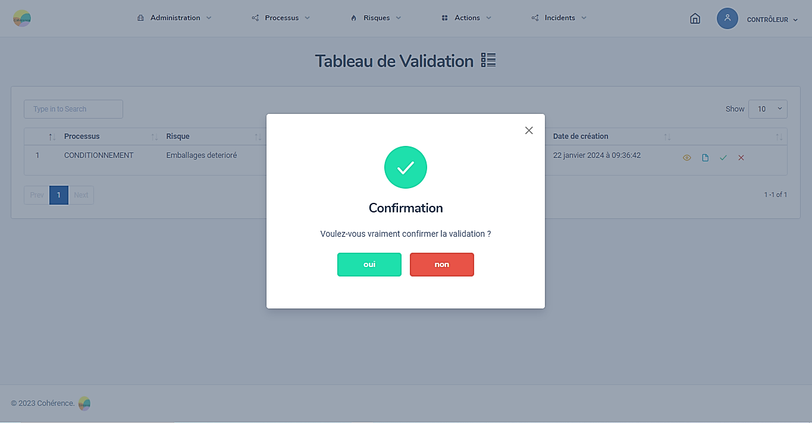

* Ce bouton ouvre une petite fenêtre, pour confirmation de la validation de la fiche risque sélectionné
* Apres avoir validé la fiche, une alerte est envoyée à tous les responsables des actions préventives présente dans la fiche (Alert à l’écran et Email)

NB : cette action est irréversible

1. Bouton Rejet

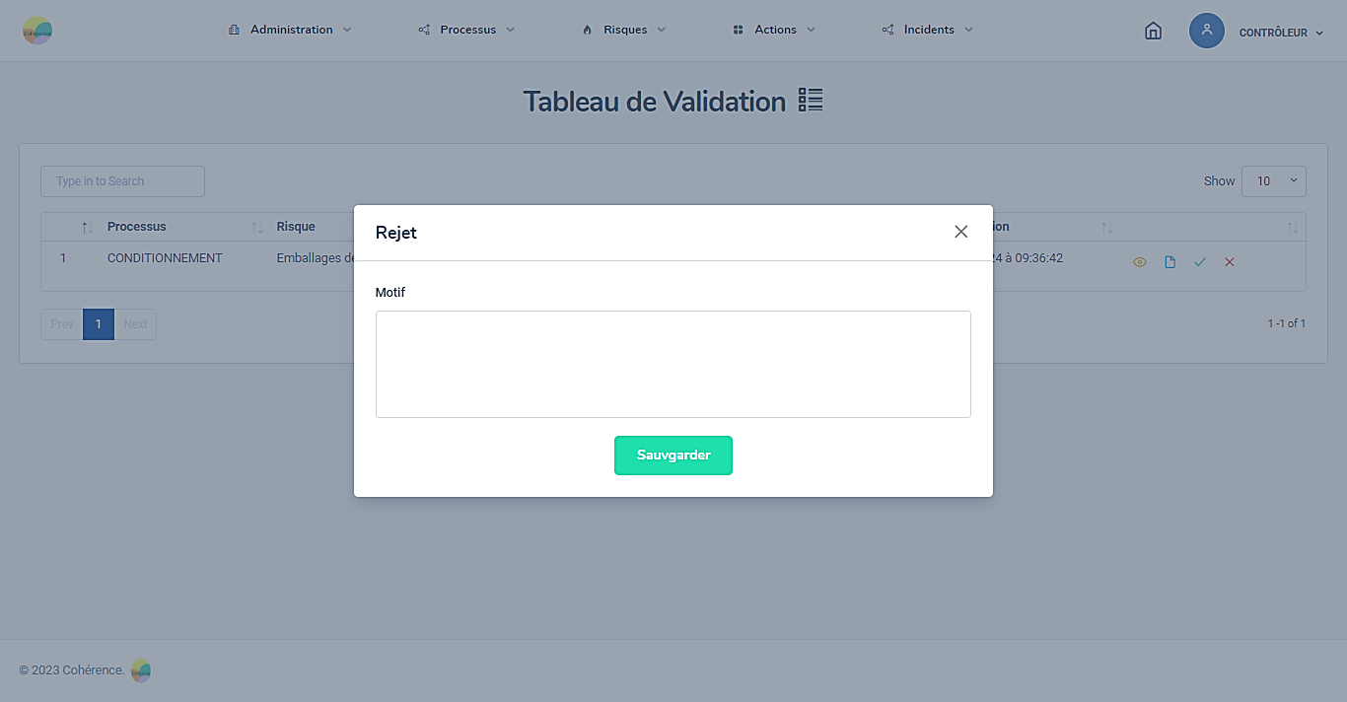

* Apres vérification, vous avez la possibilité de rejet la fiche risque en saisissant le Motif, afin d’apporter plus de détaille à la modification

1. Traitement des risques non validés



* Accès à la liste des risques non validés

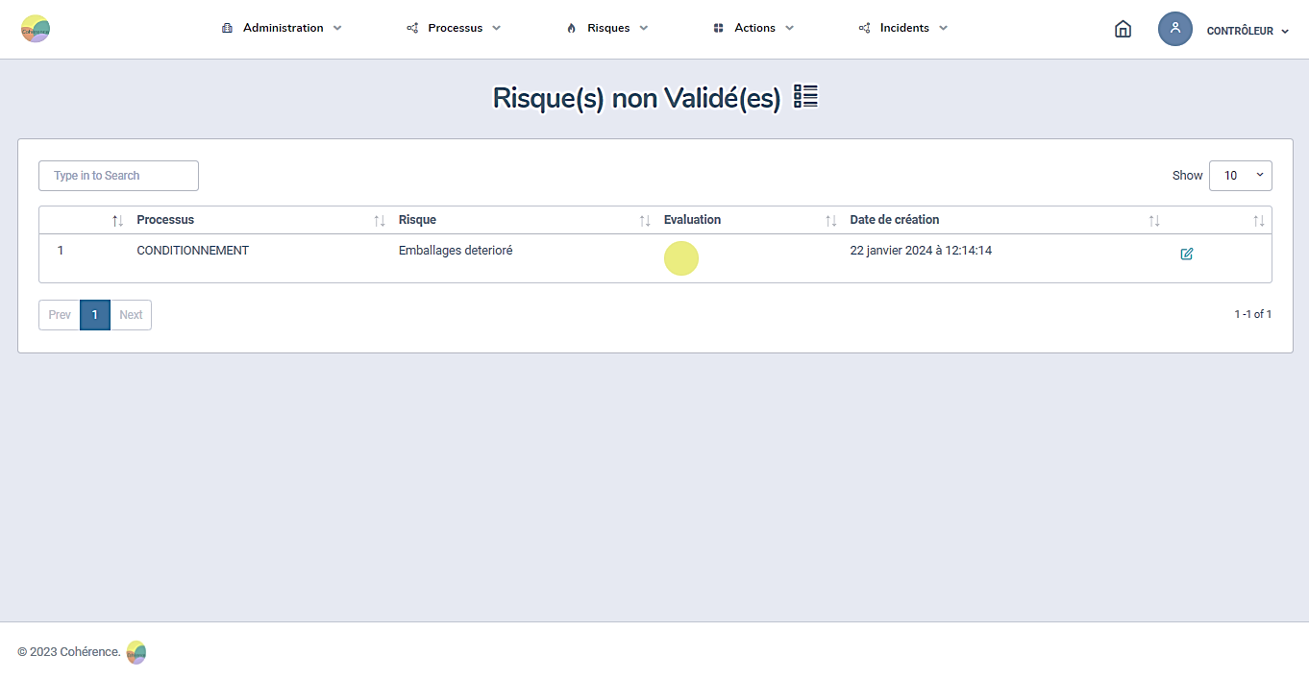

* Liste des risque non validés
* Pour apporter des modifications sur une fiche risque, appuyer sur le bouton a droite

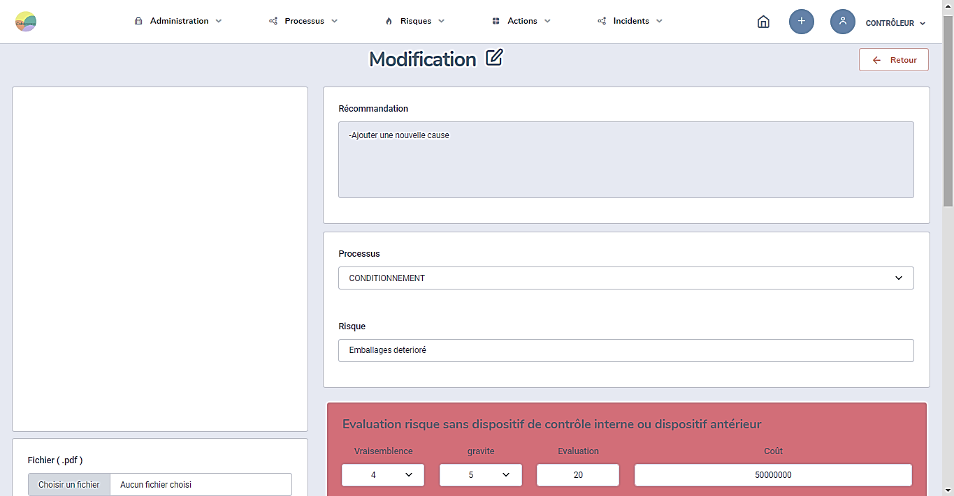

* Fiche risque avec toutes les informations détaillées
* Effectuée les modifications requises en fonction du motif énuméré

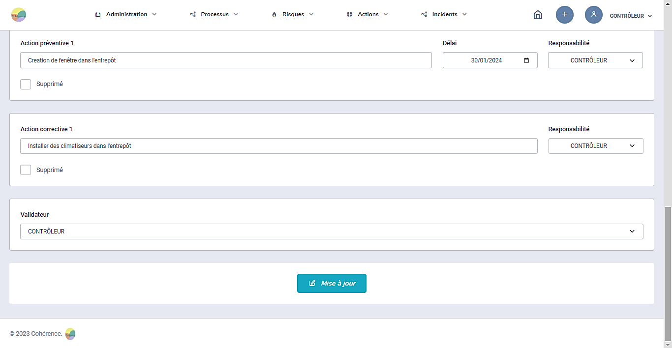

* Apres avoir effectuée les différentes modifications, appuyer sur le bouton mise à jour afin de valider les modifications

1. Liste des risques

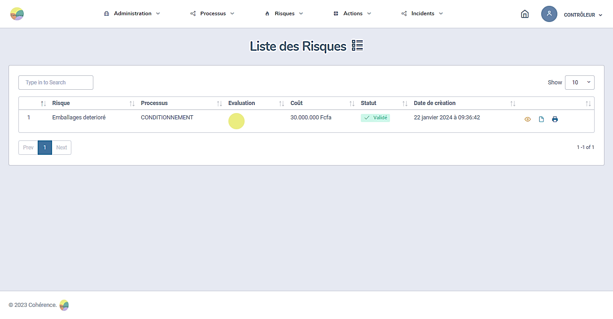

* Liste des différentes fiche risque, peu importe le statut
* Pour imprimer une fiche risque, appuyer sur le dernier bouton à droite

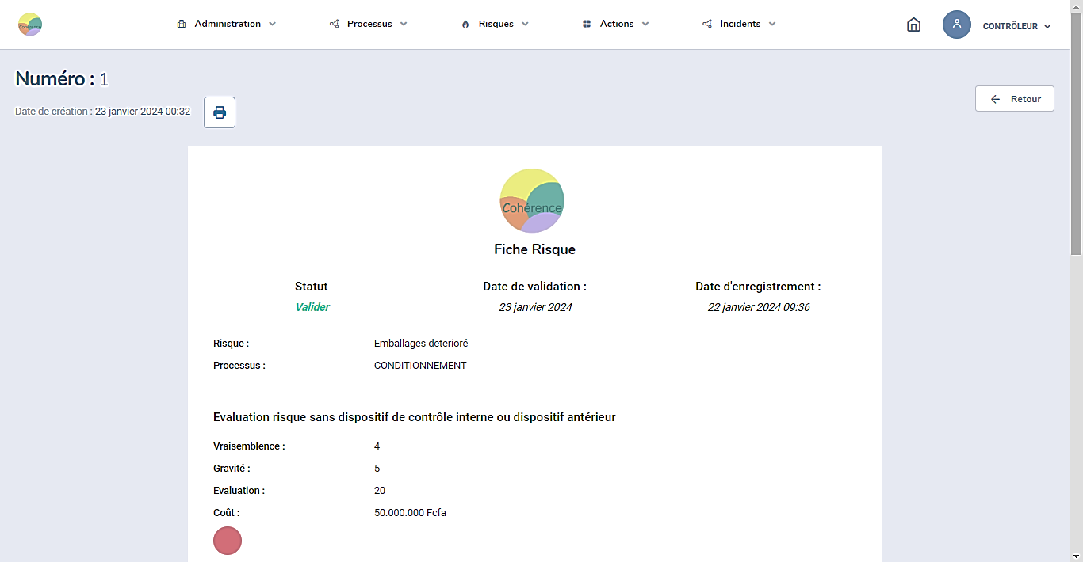

* Fiche risque à imprimer

1. Les statuts

En attente de validation : La fiche risque n’a pas encore été validé ou rejeté

Non valider : La fiche risque a été rejeté

Mise à jour détecter : La fiche risque a été modifier

Validé : La fiche risque est validé

1. **LES ACTIONS**
2. Action préventive

* Suivi des actions préventives

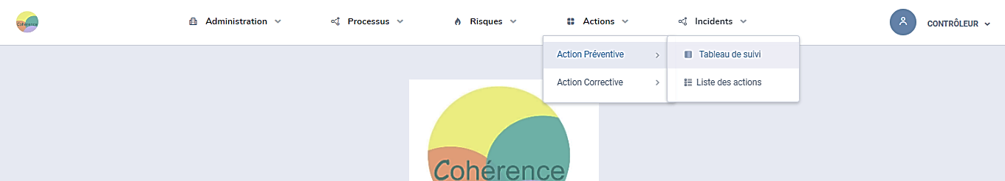

* Accès a la liste de suivi actions préventive (non-effectuée)

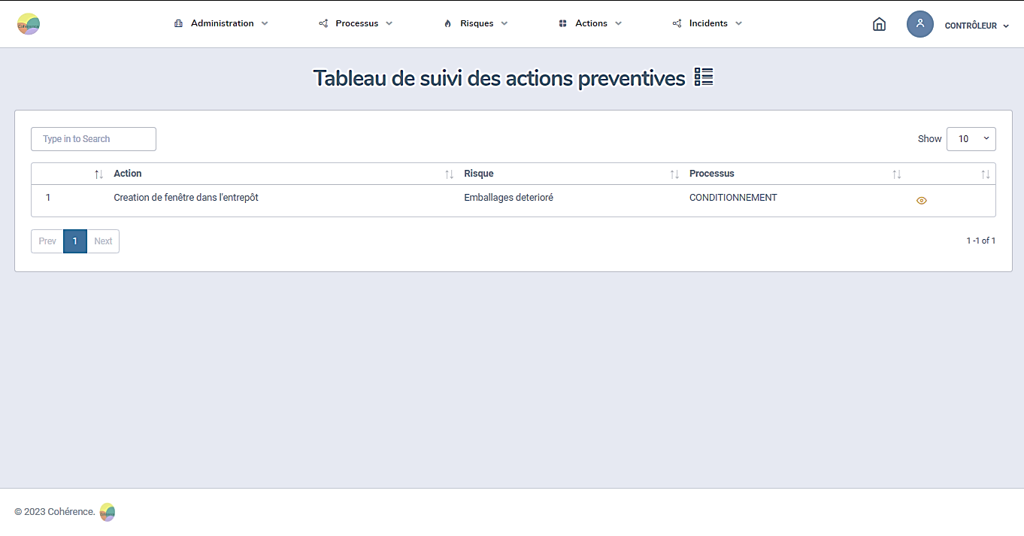

* Pour faire le suivi de chaque action préventive, appuyer sur le bouton a droite

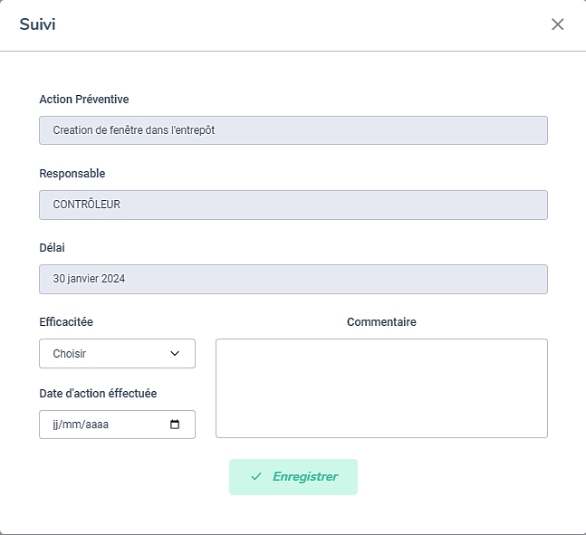

* Remplissez les zones de saisie du formulaire (Efficacité, date d’action effectuée et commentaire)
* La date a laquelle l’action a été réalisé ne doit pas être inferieur a la date de validation de ladite fiche
* Ensuite appuyer sur le bouton enregistrer pour valider le suivi
* Liste des actions préventives



* Accès à la liste des actions préventives

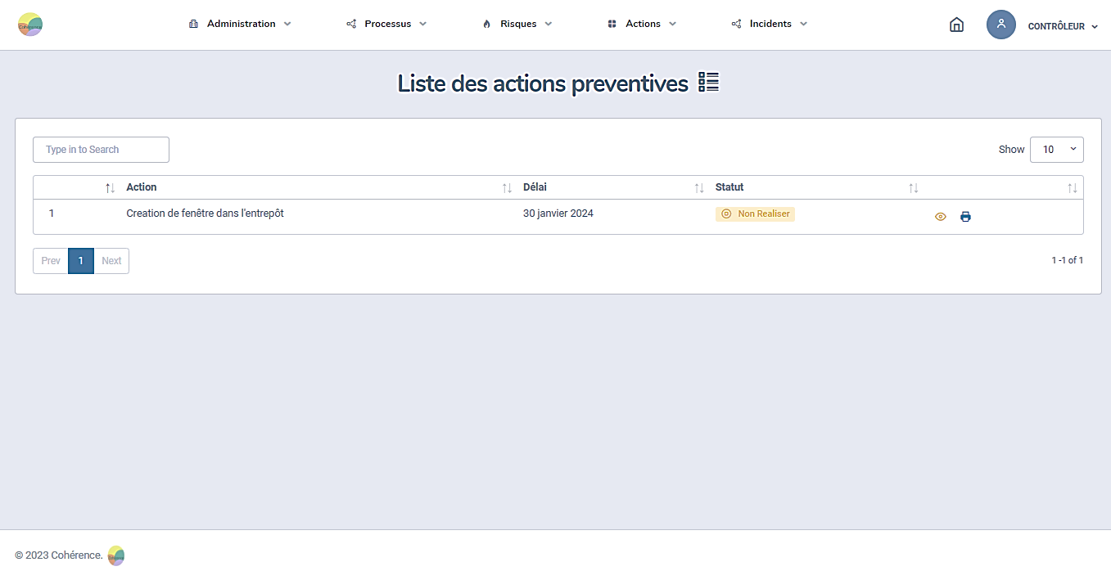

* Liste des actions préventives, peu importe le statut
* Pour imprimer une fiche d’action préventive, appuyer sur le bouton à droite

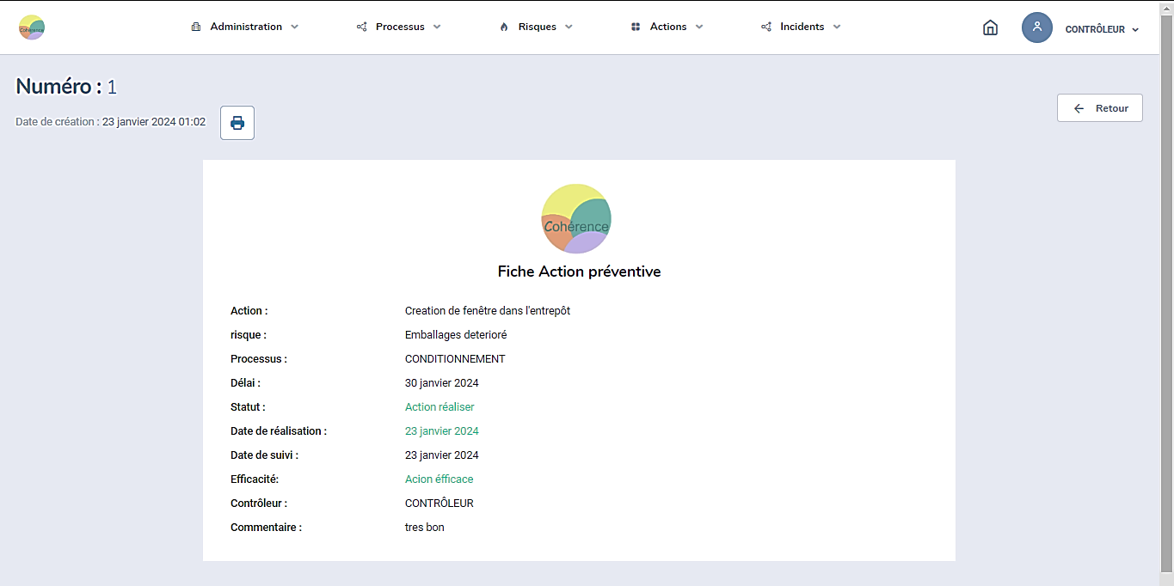

* Aperçu de la fiche action préventive à imprimer

1. Action corrective

* Suivi des actions correctives

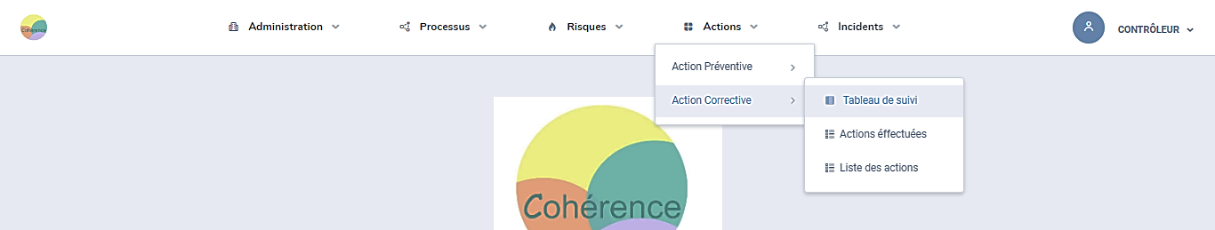

* Accès à la liste du suivi des actions correctives

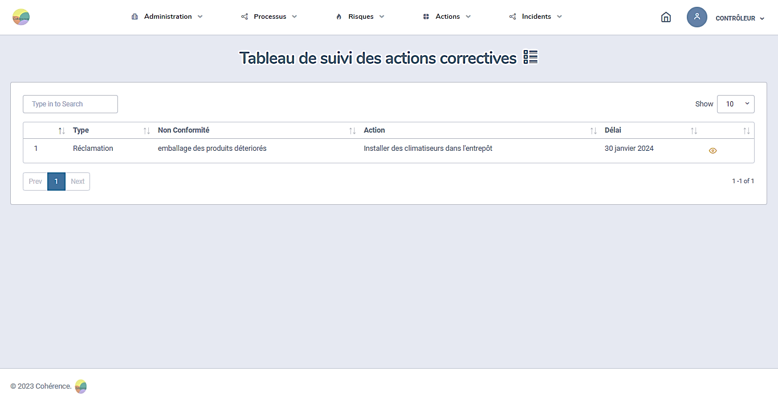

* Liste de suivi des actions correctives
* Appuyer sur le bouton a droite pour effectuer le suivi de l’action en question

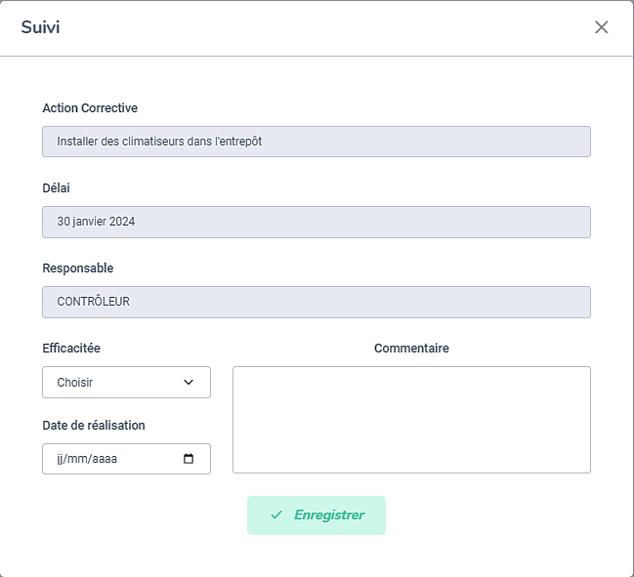

* Formulaire de suivi d’action corrective
* Appuyer sur le bouton Enregistrer pour terminer le suivi
* Actions correctives effectuées



* Accès à la liste des actions correctives effectuée

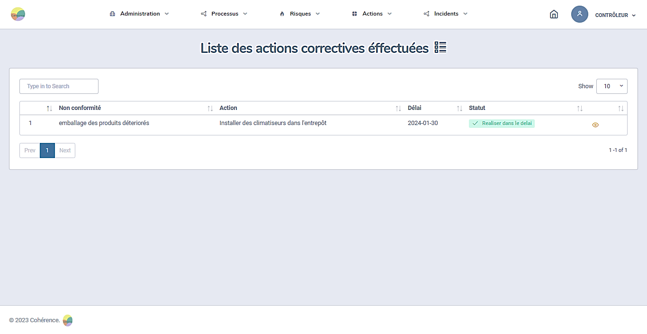

* Liste des actions correctives



* Accès à la liste de toutes les actions correctives

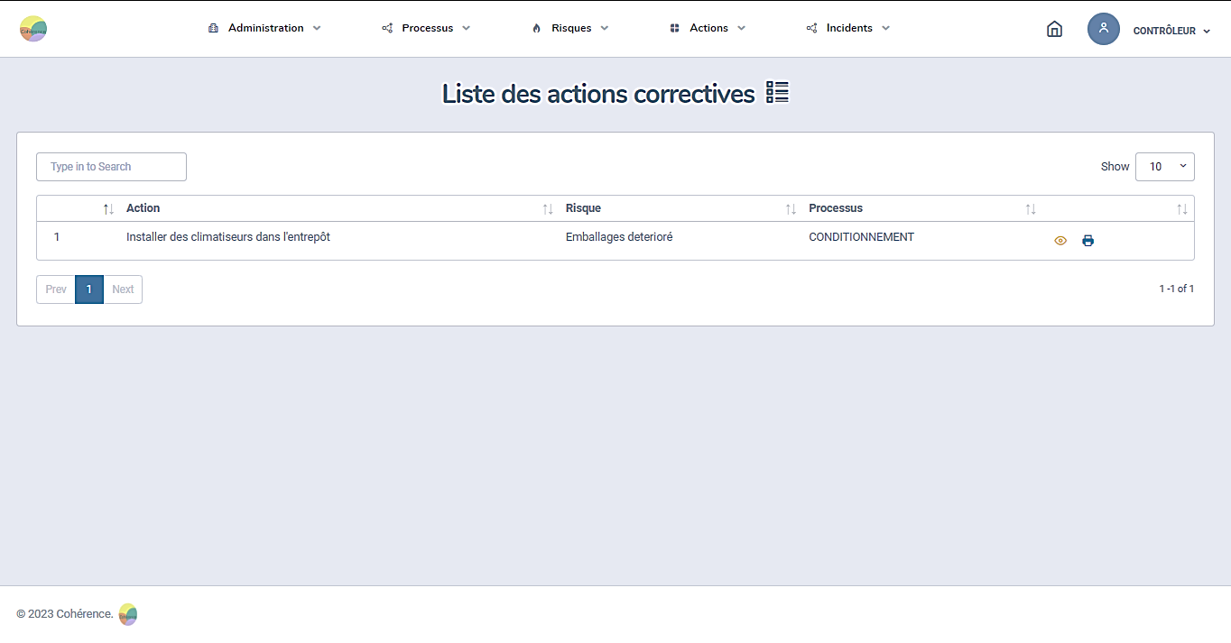

11

* Pour imprimer une fiche, appuyer sur le bouton à droite

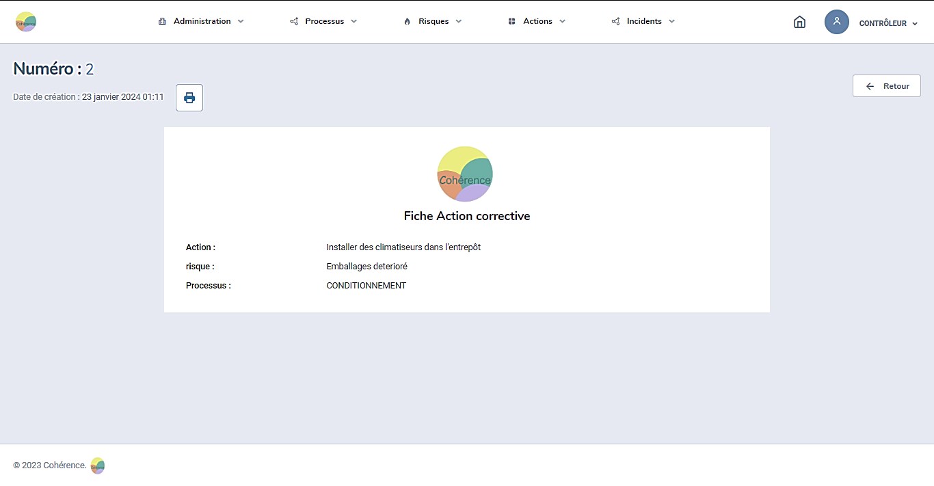

* Aperçu de la fiche action corrective à imprimer

1. Les statuts

Non réaliser : Suivi non effectuée

Réaliser : Suivi effectuée

Réaliser hors délai : Suivi effectuée hors du délai définir

Réaliser dans le délai : Suivi effectuée dans le délai défini

1. **LES INCIDENTS**
2. Fiche d’incident

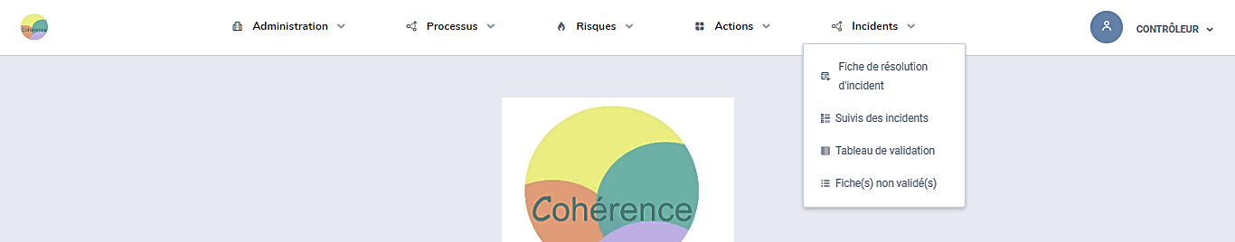

* Accès à la fiche de résolution d’incident

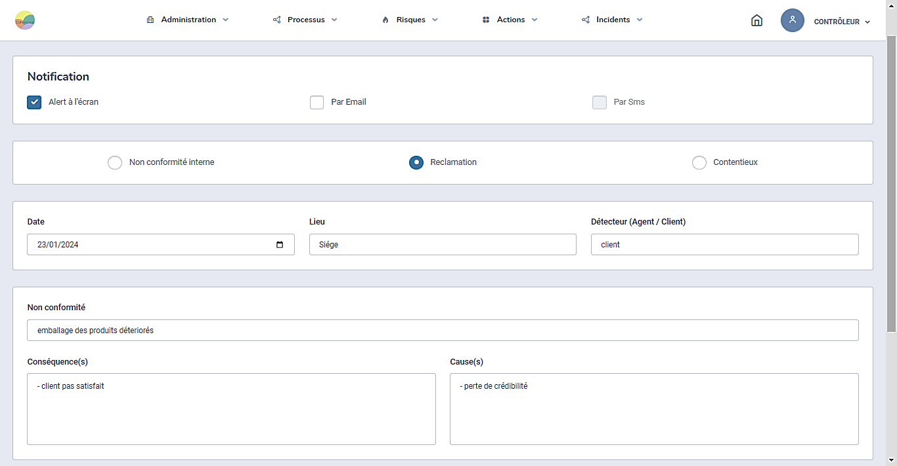

* Formulaire de la fiche de résolution d’incident
* Veuillez remplir toute zone de saisie du formulaire

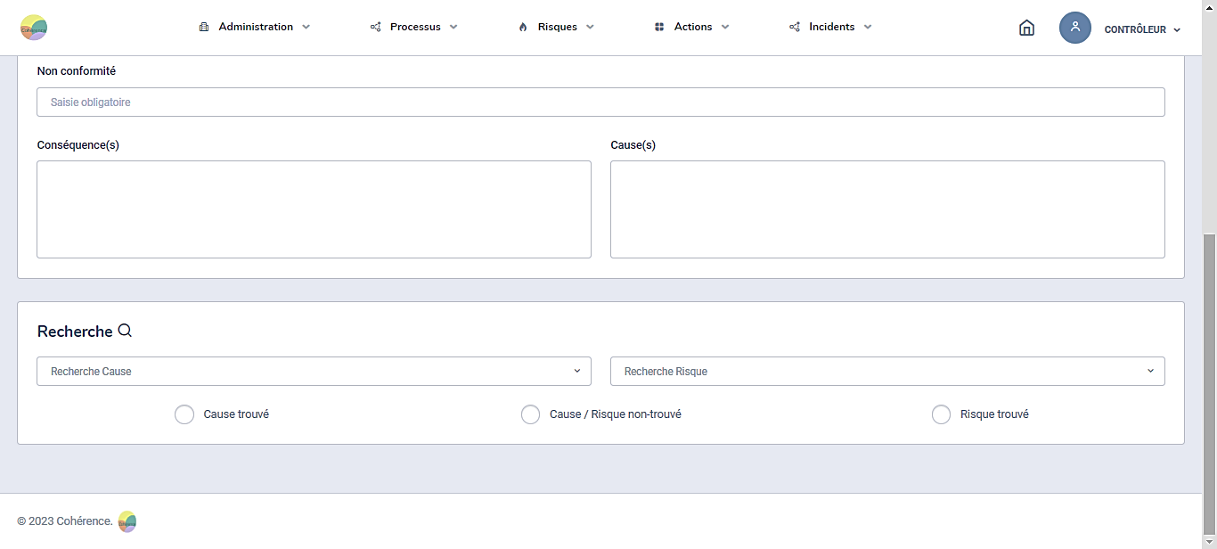

* Zone de recherche

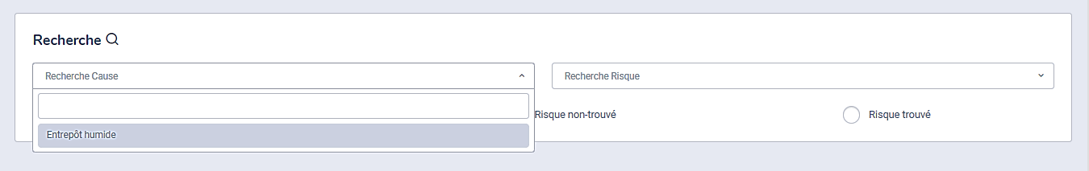

* Zone de recherche de la cause liée à la non-conformité

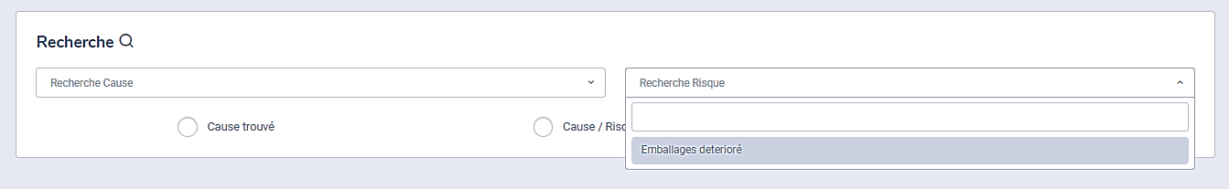

* Zone de recherche du risque liée à la non-conformité

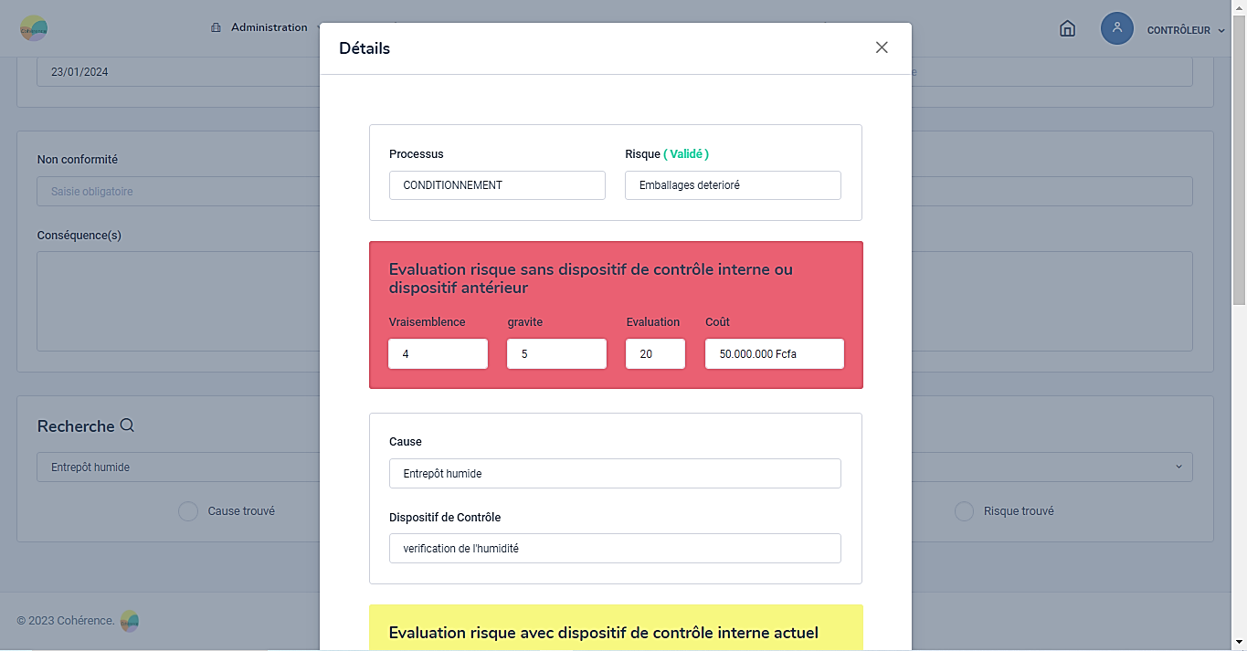

* Cette fenêtre vous donne la possibilité de d’avoir des informations plus détaillées sur les recherches effectuées



* Case a cocher en fonction du résultat de la recherche (Cause trouvé, Risque trouvé et Cause / Risque non trouvé)

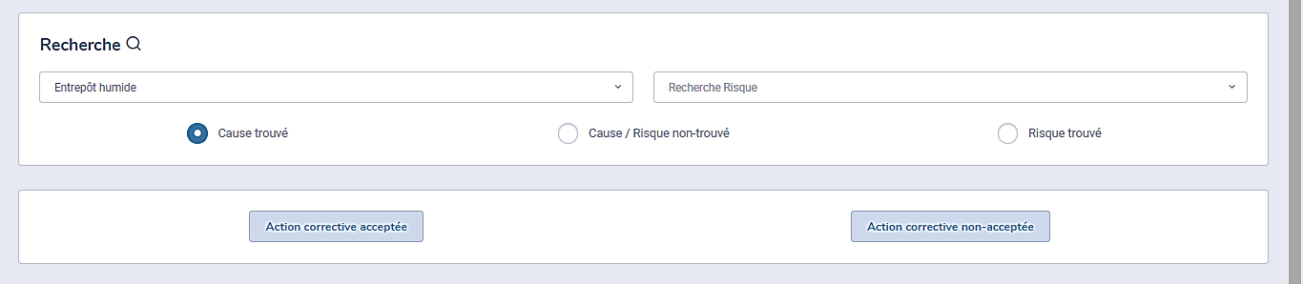

* Après avoir cocher la case de la recherche trouvé (cause ou risque), Vous avez la possibilité d’accepté les actions correctives liées à la recherche, ou refuser

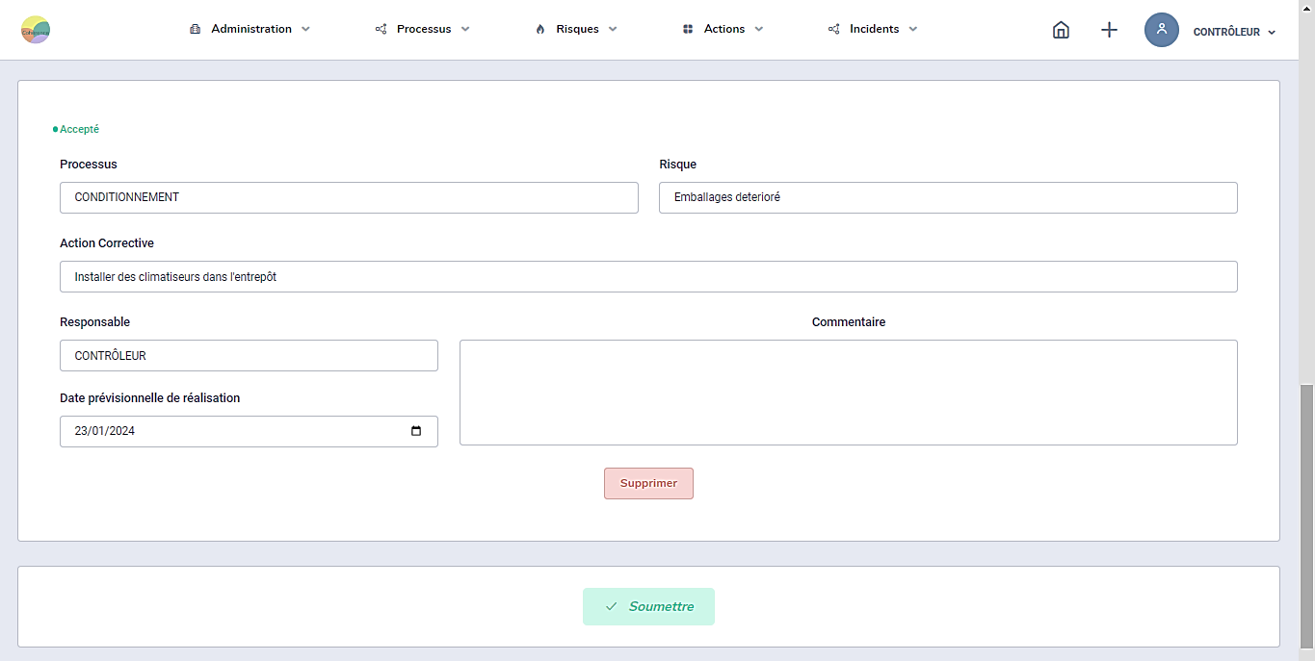

* Formulaire des actions correctives acceptées

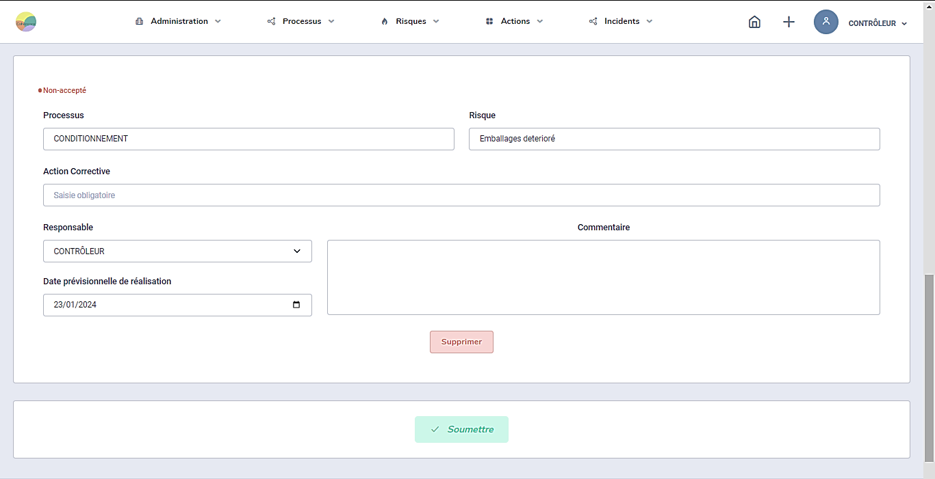

* Formulaire des actions correctives non-acceptées
* Remplissez les zones de saisie (Action corrective, responsable, commentaire et date prévisionnel de réalisation)
* Le bouton en rouge permet de supprimer le formulaire d’une action corrective

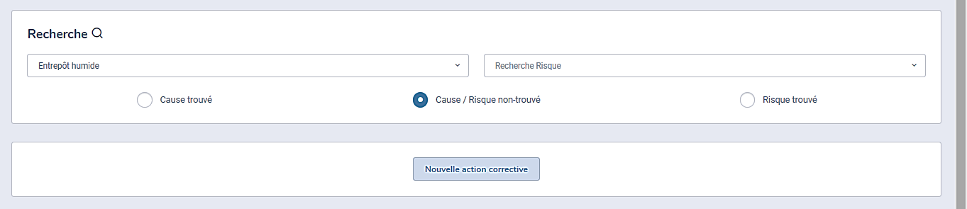

* Si la recherche du risque ou de la cause ne vous donne pas les actions correctives adapté à la non-conformité, alors cocher la case Cause/Risque non trouvé, et ensuite appuyer sur le bouton Nouvelle action corrective afin créer une nouvelle action

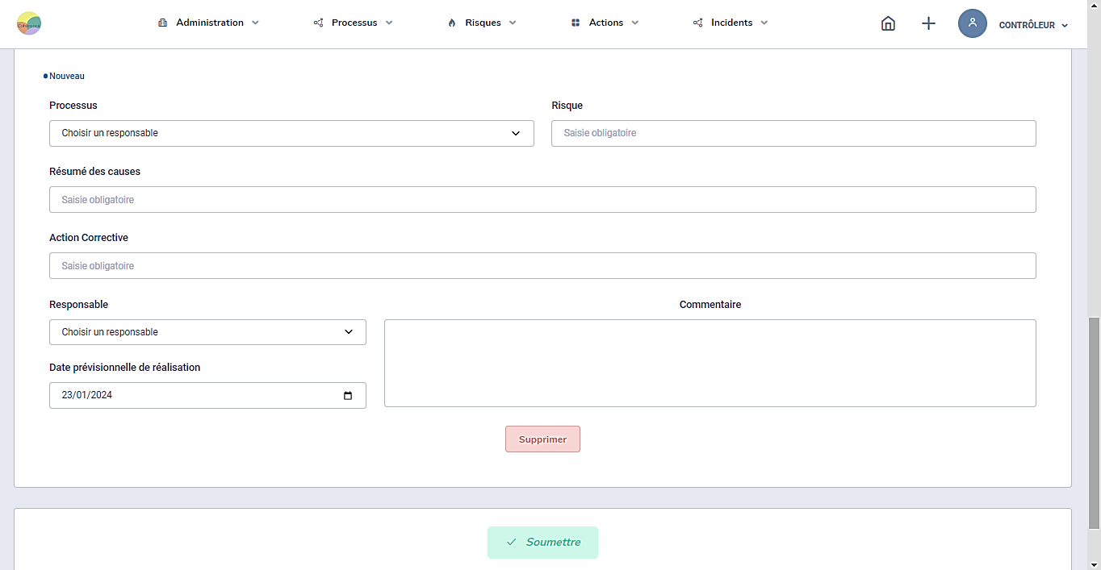

* Formulaire de création d’une nouvelle action corrective
* Après avoir fini de remplir toute la fiche, appuyez sur le bouton en vert pour ‘’soumettre’’ la fiche d’incident a des vérifications avant la validation

1. Validation de la fiche d’incident



* Accès à la liste des fiches d’incidents a validé

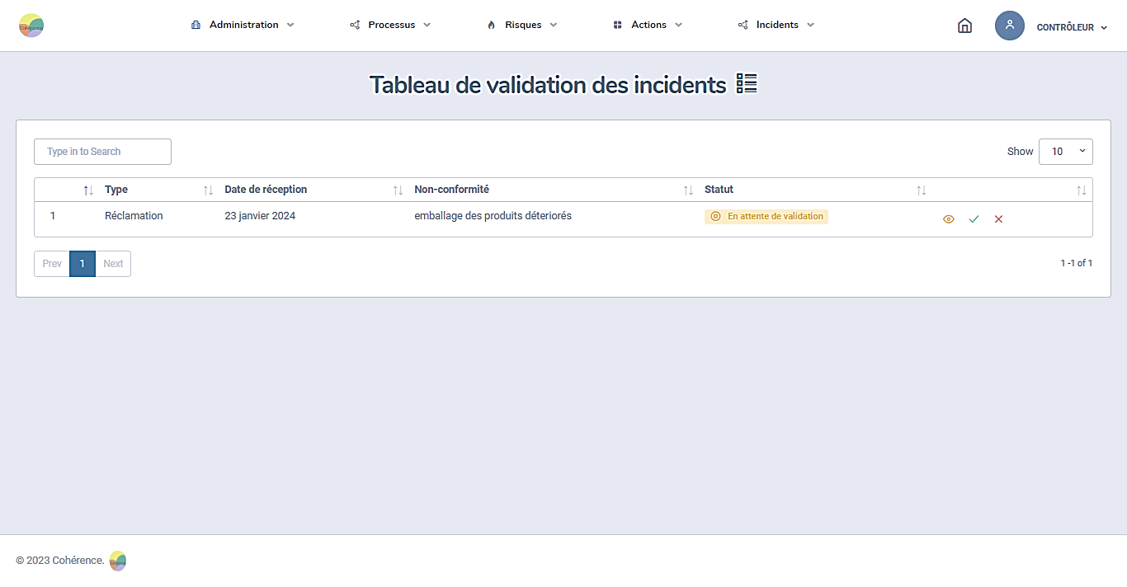

* Liste des incidents non validés
* Informations détaillées de chaque fiche d’incidents
* Vous avez la possibilité de valider la fiche après avoir effectué des vérifications
* Vous pouvez aussi rejeter la fiche en énumérant le motif

1. Suivi de la fiche d’incident



* Accès aux tableaux de suivi des fiches d’incidents

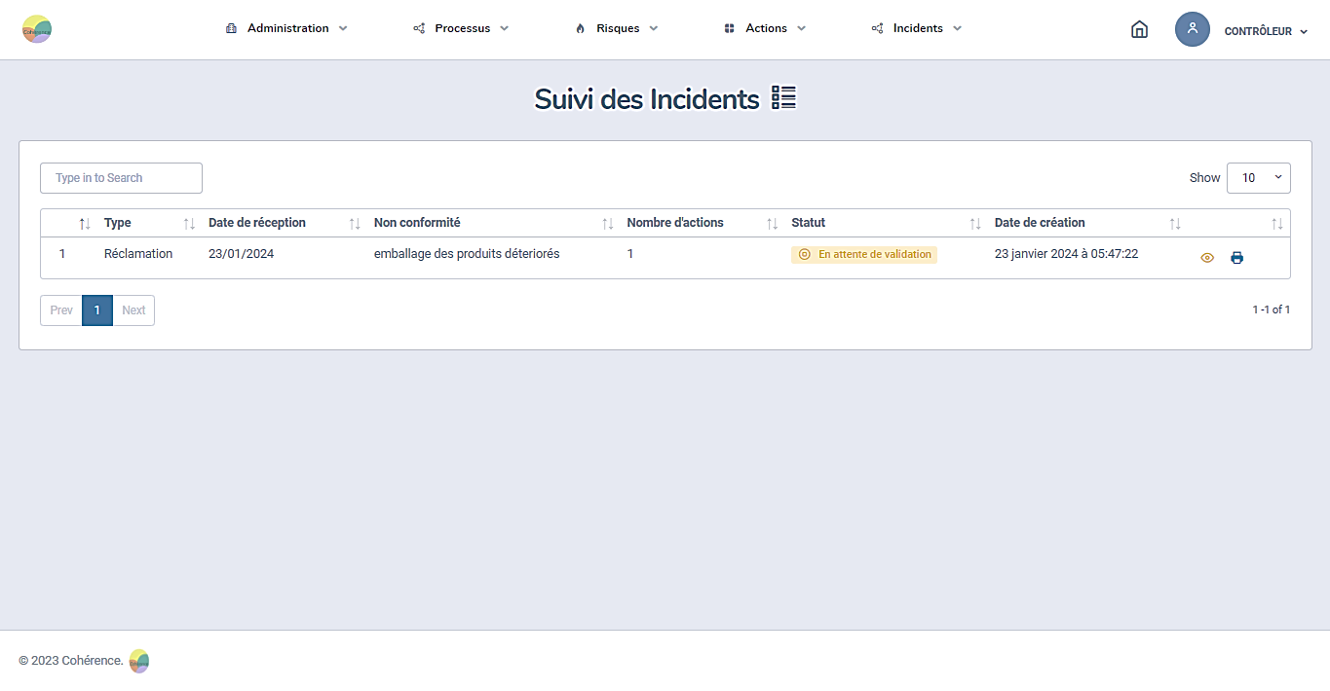

* Liste du suivi des incidents
* Appuyez sur le bouton en bleu pour imprimer une fiche d’incident

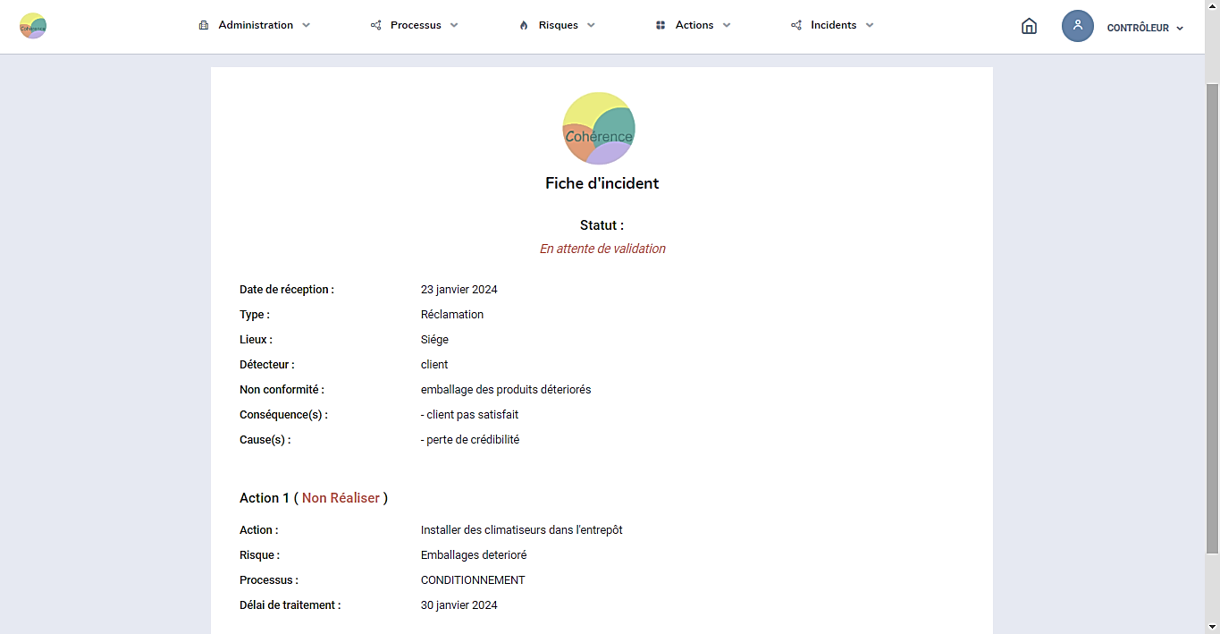

* Fiche risque à imprimer

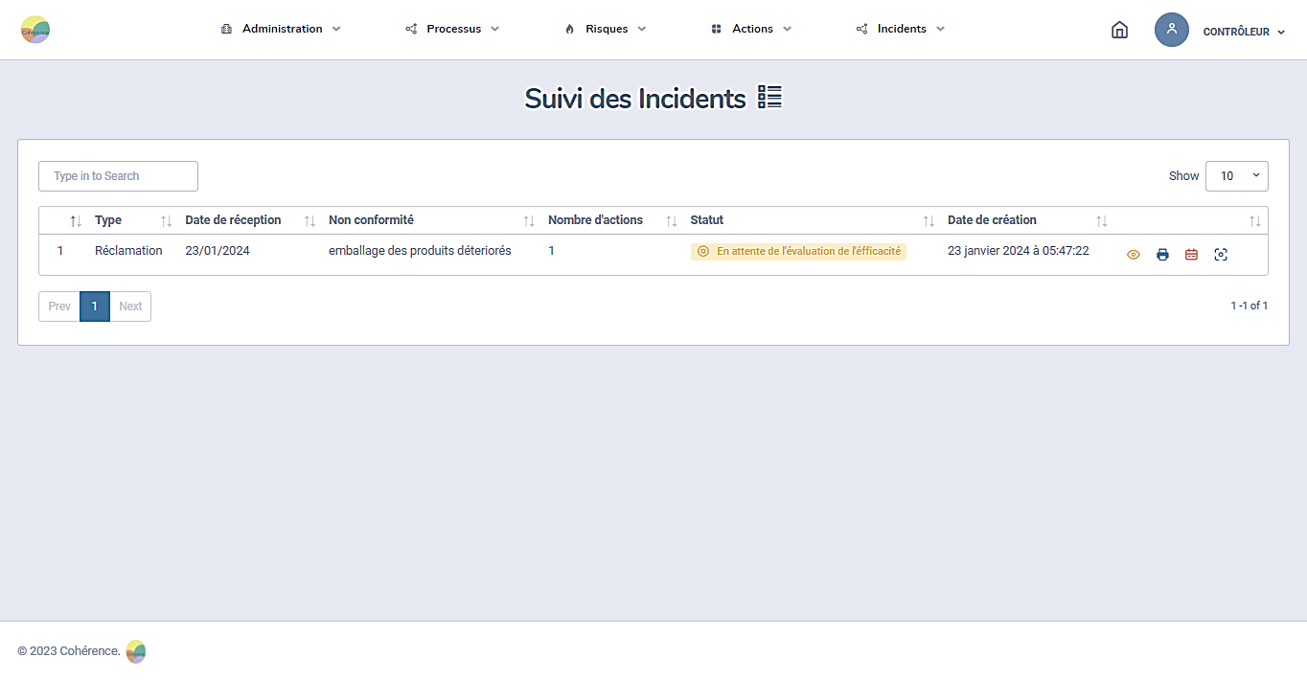

Formulaire d’évaluation de l’efficacité

Configuration de l’intervalle du délai de l’évaluation de l’efficacité

1. Traitement des incidents non validés



* Accès à la liste des fiches d’incidents rejetés

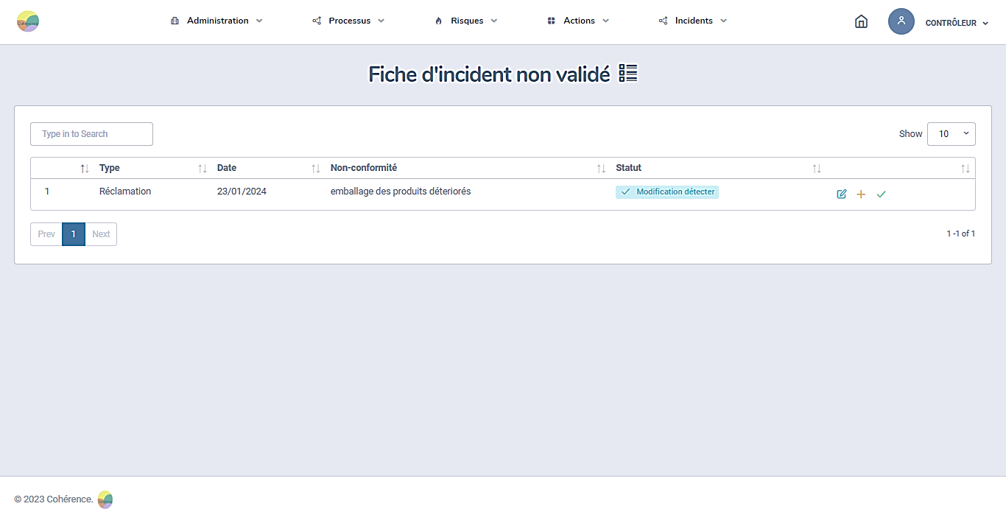

Validé les modifications apportées

Ajouter de nouvelle action corrective

Modifier la fiche d’incident

* Liste des fiches d’incidents rejetés

1. Les statuts

En attente de validation : la fiche d’incidents n’a pas encore été validée, ni rejetée

Validé : la fiche d’incidents a été validée

Non validé : la fiche d’incidents a été rejetée

En attente de l’évaluation de l’efficacité : Les actions correctives de la fiche d’incident ont été réalisées, il ne reste plus que l’évaluation de l’efficacité

Clôturer : Toutes les actions correctives de la fiche ont été réalisées ainsi que l’évaluation de l’efficacité

1. **STATISTIQUE**



* Accès à la page statistique

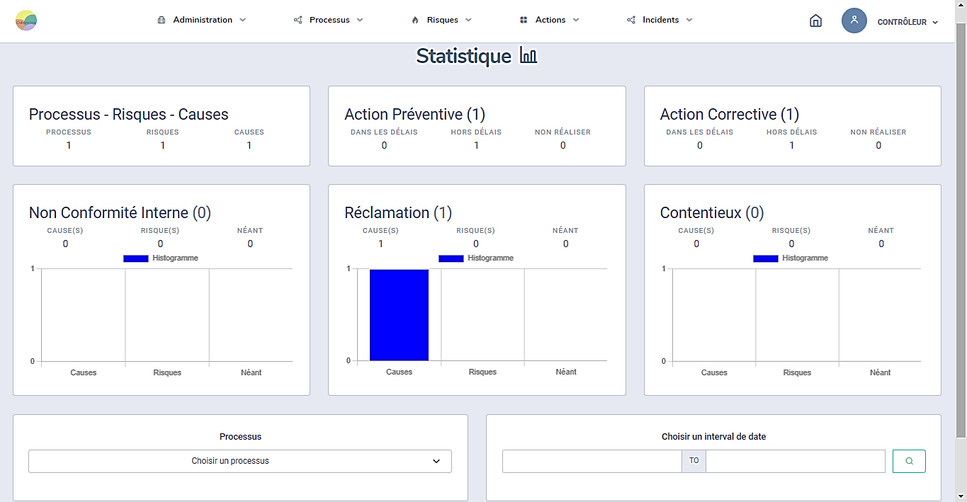

1. **HISTORIQUE DES ACTIONS**

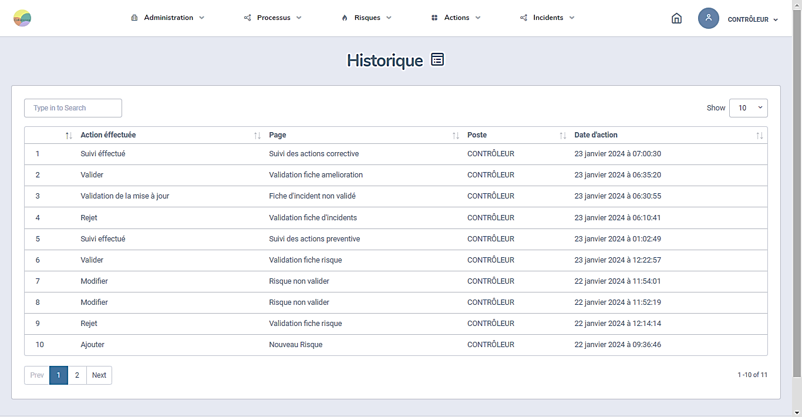

**CONCLUSION**

En résumé, **Coherence Risk - CRM** vise à fournir une plateforme complète et intégrée pour la gestion des risques et des incidents, permettant aux organisations de mieux comprendre, évaluer et contrôler les risques auxquels elles sont confrontées, tout en améliorant leur efficacité opérationnelle et leur conformité réglementaire.